Министерство транспорта Российской Федерации
Федеральное государственное автономное образовательное
учреждение высшего образования
«Российский университет транспорта»
(ФГАОУ ВО РУТ(МИИТ), РУТ (МИИТ)

Институт транспортной техники и систем управления

Кафедра «Управление и защита информации»

КУРСОВАЯ РАБОТА

по дисциплине: «Программирование и основы алгоритмизации»

Выполнил: ст. гр. ТУУ-211
Житный А. Г.

15.01.2026
^{(дата выполнения)}
Проверил: к.т.н., доц. Сафронов А.И.
..2026
^{(дата приёмки)}

Москва – 2026 г.
1. СОДЕРЖАНИЕ
2. ВВЕДЕНИЕ................................................................................3
3. ЦЕЛЬ РАБОТЫ..........................................................................4
4. ЗАДАЧИ РАБОТЫ........................................................................4
5. СОДЕРЖАТЕЛЬНАЯ ЧАСТЬ РАБОТЫ.........................................................5
5.1. Анализ печатной формы............................................................5
5.2. Описание предназначения печатной формы...........................................8
5.3. Разнообразие печатных форм и выявление
различий..................................9
5.4. Унификация печатных форм для удобства обработки данных............................9
5.5. Разработка экранной формы для импорта сведений из печатной формы.................10
5.6. Разработка функций экспорта сведений из печатной формы в файл текстового формата CSV................................................................................14
5.7. Разработка функций импорта сведений из оригинального и изменённого текстовых файлов формата CSV с воссозданием Word/Excel.........................................17
5.8. Разработка функций экспорта сведений из экранной формы в Excel/Word.............21
5.9. Графический анализ данных, содержащихся в печатной форме (настройка Chart-элемента)........................................................................27
6. ИНСТРУКЦИЯ ПОЛЬЗОВАТЕЛЯ.............................................................34
7. ЗАКЛЮЧЕНИЕ..........................................................................34
8. ВЫВОДЫ..............................................................................35
9. БИБЛИОГРАФИЧЕСКИЙ СПИСОК...............................................................36

- ВВЕДЕНИЕ
В современных условиях цифровизации образования и управления научной деятельностью всё большую значимость приобретает автоматизация обработки документации, связанной с организацией учебного процесса и научно-исследовательской работой. Одним из ключевых документов, отражающих деятельность кафедр высших учебных заведений, являются протоколы (или планы) заседаний. Как правило, такие документы оформляются в виде «печатных форм» – структурированных шаблонов в форматах Microsoft Word или Excel, содержащих информацию о номерах заседаний, датах проведения, учебных неделях, повестке дня, темах докладов и списках выступающих.
Вместе с тем ручной анализ подобной информации представляет собой трудоёмкую и подверженную ошибкам задачу. Преподавателям и руководству кафедры регулярно требуется собирать статистику: оценивать активность преподавателей и аспирантов, отслеживать динамику количества заседаний, а также планировать учебную и научную нагрузку. Однако традиционные офисные пакеты не предоставляют специализированных инструментов для автоматического извлечения структурированных данных из протоколов и последующего их аналитического представления.
В связи с этим возникает острая потребность в разработке специализированного программного обеспечения, способного автоматически извлекать структурированные данные из неформализованных текстовых документов – в частности, из отчетов о рабочих часах преподавателей. Такое приложение должно не только извлекать и накапливать данные в удобном для последующей обработки формате, но и предоставлять пользователю интуитивно понятный интерфейс для фильтрации и просмотра информации. Кроме того, оно должно поддерживать аналитическую обработку данных с возможностью наглядной визуализации результатов в виде диаграмм и графиков, а также обеспечивать гибкий обмен данными с другими приложениями через экспорт в стандартные форматы, такие как CSV, Excel или Word.
Объектом данного исследования выступают печатные формы индивидуальных планов преподавателей на учебный год– их структура и содержащиеся в них данные. Предметом исследования являются методы и алгоритмы автоматизированной обработки текстовой информации, включая извлечение структурированных данных, их классификацию, статистический анализ и визуализацию.
Настоящая курсовая работа посвящена проектированию и реализации desktop-приложения на платформе .NET с использованием языка программирования C# и библиотеки Windows Forms. Разрабатываемое приложение призвано решить описанные выше проблемы, автоматизируя процесс анализа индивидуальных планов преподавателей. Его внедрение позволит значительно сократить временные затраты и минимизировать влияние человеческого фактора при обработке документов. В перспективе данный инструмент может быть интегрирован в повседневную практику учебных подразделений для поддержки принятия управленческих решений на основе объективных и актуальных данных.

- ЦЕЛЬ РАБОТЫ
Целью данной работы является разработка программного приложения для автоматизированной обработки, анализа и визуализации данных из протоколов (индивидуальных планов преподавателей), способного автоматически извлекать структурированную информацию из файлов Microsoft Word и Excel, классифицировать данные на категории (например виды занятий, количество часов), накапливать и хранить данные в едином формате, обеспечивать гибкий импорт и экспорт в стандартные форматы (CSV, Word, Excel), проводить статистический анализ индивидуальных планов преподавателей, а также визуализировать результаты в виде наглядных столбчатых диаграмм для поддержки управленческих решений; реализация этого решения позволит значительно сократить трудозатраты и время на обработку документов, минимизировать ошибки ручного ввода и предоставить кафедре удобный инструмент для аналитической оценки и планирования научно-педагогической деятельности.

- ЗАДАЧИ РАБОТЫ
Для достижения поставленной цели в ходе выполнения работы необходимо решить следующие практические задачи: провести анализ исходных печатных форм индивидуальных планов с выявлением их структуры, типовых элементов и возможных вариаций оформления; разработать унифицированную модель данных, включающую такие атрибуты, как имя преподавателя, дата, виды занятий, часы на первый и второй семестр, часы работы за год; спроектировать и реализовать алгоритм автоматического парсинга документов Microsoft Word для извлечения структурированных данных в соответствии с этой моделью; создать механизм классификации на первый семестр и второй семестр на основе данных с использованием ключевых слов и внешнего файла сопоставления; разработать экранную форму с графическим интерфейсом пользователя для визуализации данных, управления импортом/экспортом и настройки параметров анализа; реализовать функции экспорта данных в CSV с разделителями-точками с запятой, импорта как оригинальных, так и пользовательских CSV-файлов с последующим воссозданием структурированного документа в исходном формате (Word или Excel), а также перекрёстного экспорта между форматами Word и Excel; разработать модуль статистического анализа и визуализации, поддерживающий построение 6 типов столбчатых диаграмм с возможностью фильтрации по временному периоду; провести комплексное тестирование всех функций на реальных данных, составить инструкцию пользователя и оценить эффективность автоматизации обработки протоколов заседаний. Решение этих задач в совокупности обеспечит создание законченного и функционального программного продукта, способного существенно упростить и ускорить анализ кафедральной документации.

5. СОДЕРЖАТЕЛЬНАЯ ЧАСТЬ РАБОТЫ
5.1. Анализ печатной формы
Печатной формой в рамках данной работы являются протоколы индивидуальных планов преподавателей, представляющие собой текстовые документы формата Microsoft Word со слабо формализованной структурой. В ходе анализа были выявлены следующие ключевые элементы печатной формы: Год индивидуального плана(заглавление в начале раздела), дата проведения (в различных форматах с возможным указанием года), часы за семестр (ячейка часы в таблице семестр 1 и семестр 2), виды занятий (занятия в семестре 1 и 2 в столбце вид занятий), всего отработанных часов за учебный год (определяется контекстуально). Основными проблемами для автоматической обработки являются вариативность форматирования, контекстная зависимость данных и наличие специальных случаев (таких как файлы с индивидуальными планами платных занятий), требующих отдельных правил парсинга.
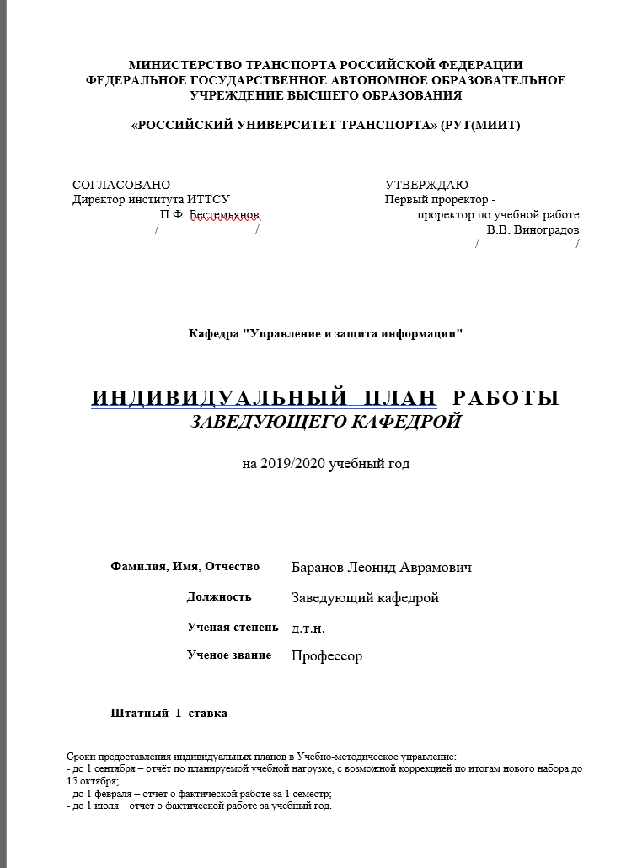
Рисунок 5.1.1 – Пример печатных форм в Word
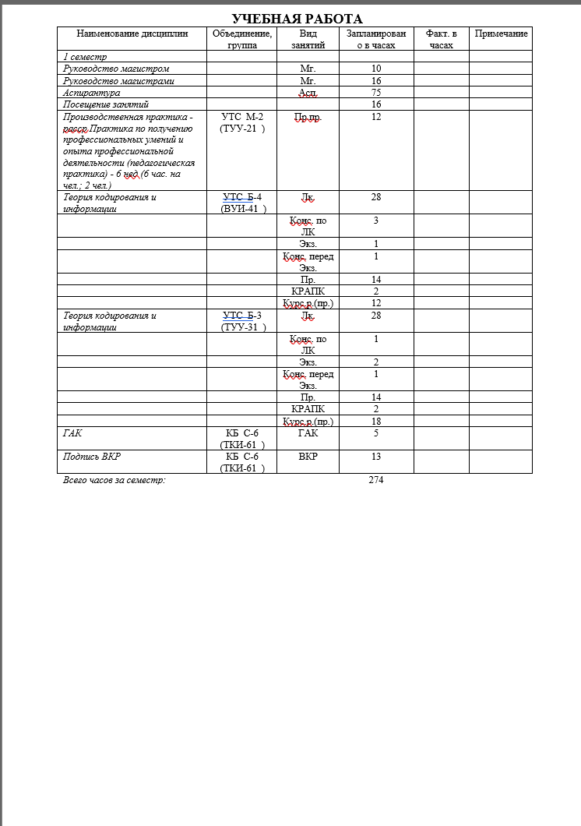
Рисунок 5.1.2 – Пример печатных форм в Word
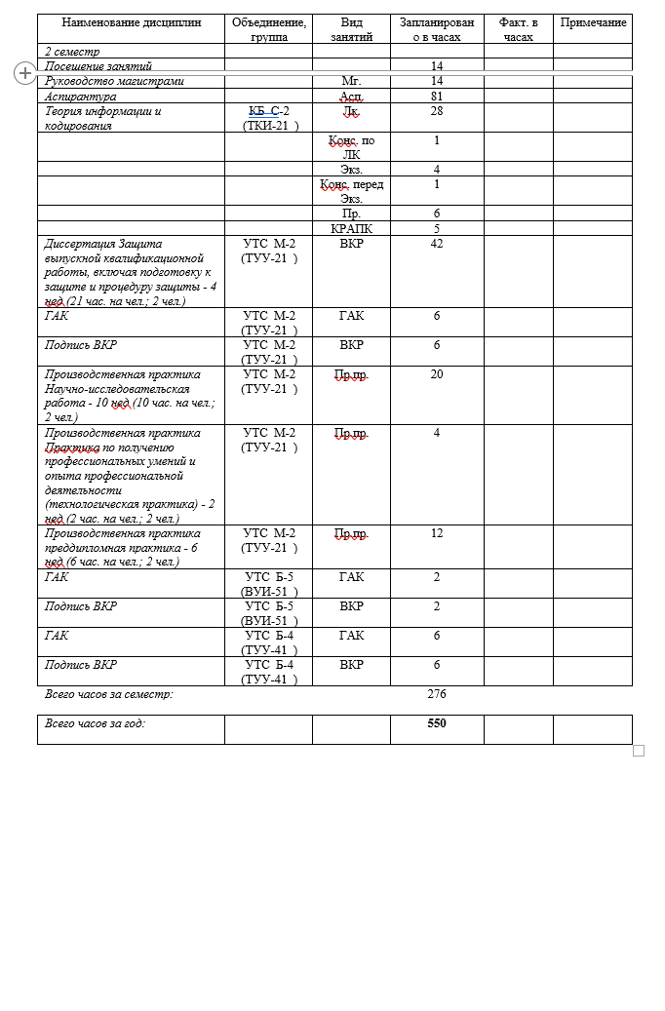
Рисунок 5.1.3 – Пример печатных форм в Word

5.2. Описание предназначения печатной формы
Основным предназначением анализируемых печатных форм является систематизация и документирование индивидуальных планов работы преподавателей в рамках учебного и научного процессов. Данные документы выполняют несколько важных функций: во-первых, они служат официальным планово-отчётным документом, фиксирующим отведенные часы работы; во-вторых, обеспечивают информирование о разновидностях занятий преподавателей; в-третьих, формируют исторический архив деятельности преподавателей для последующего анализа и отчётности. Печатная форма структурирует ключевую информацию – даты, повестку, ответственных лиц – в визуально удобном для восприятия человеком формате, однако её первоначальная цель не включала автоматическую машинную обработку, что и обусловило необходимость разработки специализированного парсера для извлечения структурированных данных и их последующего аналитического использования.

5.3. Разнообразие печатных форм и выявление различий
Анализ исходных документов показал значительное разнообразие в оформлении индивидуальных планов преподавателей, обусловленное как различиями в распределении нагрузки по семестрам, так и особенностями заполнения табличных данных. Были выявлены существенные различия в структуре учебной нагрузки: в одном случае (Иконников С.Е.) вся нагрузка сконцентрирована в первом семестре (120 часов по одной дисциплине), тогда как в другом (Сафронов А.И.) нагрузка полностью приходится на второй семестр (136 часов по нескольким дисциплинам). Особую сложность представляет вариативность в оформлении таблиц: в одном документе используется единая таблица на весь семестр, в другом – детализированное распределение часов по месяцам (март, апрель, май) с указанием количества часов в каждом периоде. Также наблюдаются различия в указании видов занятий: наряду с стандартными «лекции» и «практические занятия» встречаются «лабораторные работы», а в одном из документов отсутствует заполнение граф «Стоимость часа» и «Общая стоимость». Даты в шапке документа также оформляются по-разному: в одном случае указан диапазон «с « » 2022 г. по « » 2023 г.», в другом – конкретная конечная дата «по 30 июня 2023 г.». Эти различия потребовали разработки гибких алгоритмов обработки структурированных и полуструктурированных данных, включая парсинг таблиц с переменной структурой, нормализацию форматов дат и часов, а также контекстный анализ для корректного извлечения информации о дисциплинах, группах и видах учебной деятельности.

5.4. Унификация печатных форм для удобства обработки данных
Для обеспечения эффективной обработки разнородных печатных форм была проведена их унификация, заключающаяся в создании единой структурированной модели данных и разработке соответствующих алгоритмов преобразования. Унификация реализована по следующим направлениям: во-первых, создана единая модель данных, содержащая фиксированный набор атрибутов (заголовок, дата, преподаватель, кафедра, данные 1 семестра, данные 2 семестра), что позволило стандартизировать представление информации независимо от исходного формата; во-вторых, разработан парсер на основе регулярных выражений и контекстного анализа, который преобразует различные варианты оформления документов в эту модель; в-третьих, введена система классификации занятий в индивидуальном плане через класс CsvFileData, использующий ключевые слова и внешние сопоставления для отнесения участников к категориям "Семестр" или "Преподаватель"; в-четвертых, в качестве промежуточного формата для хранения и обмена данными выбран CSV с разделителем-точкой с запятой и кодировкой UTF-8, обеспечивающий совместимость с большинством аналитических систем. Данный комплексный подход позволил создать устойчивую к вариациям в оформлении систему обработки документов.

5.5. Разработка экранной формы для импорта сведений из печатной формы
Описание экранной формы приложения
Экранная форма разработана в среде Windows Forms на языке C# под платформу .NET Framework 3.5 и является основным пользовательским интерфейсом приложения для анализа учебной нагрузки преподавателей. Форма обеспечивает комплексную работу с данными, включая импорт из различных источников, визуализацию данных, статистический анализ и экспорт результатов.
Основная форма приложения MainForm, реализованная в файлах MainForm.cs и MainForm.Designer.cs, имеет следующую структуру:
Левая панель управления (panelLeft) содержит инструменты для загрузки данных и настройки визуализации:
- Кнопка btnLoadCsv - запускает диалог выбора CSV файлов для импорта данных в формате таблиц
- Кнопка btnLoadFolder - обеспечивает загрузку данных из всей папки, включая CSV и Word файлы
- Кнопка btnLoadWord - инициирует импорт данных из документов Microsoft Word с таблицами нагрузки
- Кнопка btnExportCsv - экспортирует текущие данные в CSV формат
- Кнопка btnExportExcel - выполняет экспорт данных в Excel файлы через Microsoft Office Interop
- Кнопка btnExportWord - экспортирует данные в документы Word
- Кнопка btnClear - очищает все загруженные данные и сбрасывает интерфейс
Элементы управления фильтрацией и визуализацией:
- Комбобокс comboYear - выбор календарного года для анализа
- Комбобокс comboAcademicYear - выбор учебного года (например, "2019/2020")
- Комбобокс comboSemester - выбор семестра (1 или 2)
- Комбобокс comboChartType - выбор типа диаграммы для построения (6 вариантов)
- Кнопка btnGenerateChart - запускает построение выбранной диаграммы
- Элементы dtpStart и dtpEnd - выбор временного диапазона для анализа нагрузки
Основная рабочая область (panelMain) включает:
- Панель статистики преподавателя (panelTeacherStats) в верхней части:
  - Комбобокс comboTeachers - выбор конкретного преподавателя для анализа
  - Поля txtHoursSemester и txtHoursAcademicYear - отображение часов за семестр и учебный год
  - Кнопка btnUpdateStats - обновление статистики преподавателя
  - Кнопка btnExportTeacherStats - экспорт детальной статистики преподавателя в TXT или CSV
- Панель общей статистики (panelStats):
  - Метки lblTotalRecords и lblTotalTeachers - отображают общее количество записей и преподавателей
- Компонент DataGridView - обеспечивает табличное представление загруженных данных с возможностью редактирования фактических часов. Таблица поддерживает контекстное меню для быстрых операций с часами нагрузки.
- Диаграмма (chartWorkload) - элемент управления Chart для визуализации данных. В процессе инициализации заменяется на SplitContainer с разделением на таблицу и диаграмму для оптимального использования пространства.

Ключевые особенности интерфейса:
- Контекстное меню _contextMenuHours для DataGridView с операциями: "Установить факт = плану", "Очистить фактические часы", "Авторасчет (80% от плана)"
- Поддержка редактирования на лету в ячейках фактических часов с автоматическим обновлением исходных данных
- Автоматическое масштабирование столбцов таблицы под содержимое
- Максимизация окна при запуске для удобной работы с большими объемами данных
- Раздельная панель прокрутки для таблицы при использовании SplitContainer

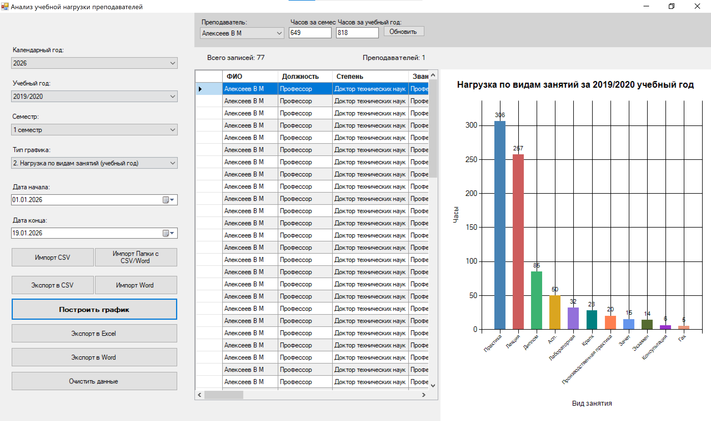
Рисунок 5.5.1 – Экранная форма

5.5.2 Сеть Петри (Разработка экранной формы)
Рисунок 5.5.2 – Сеть Петри
Рисунок 5.5.2.1 – Сеть Петри

5.5.3. Листинг (код)
Инициализация формы и настройка элементов управления:
using System;
using System.Collections.Generic;
using System.ComponentModel;
using System.Drawing;
using System.IO;
using System.Linq;
using System.Windows.Forms;
using System.Windows.Forms.DataVisualization.Charting;
using System.Text;
using System.Runtime.InteropServices;
using Excel = Microsoft.Office.Interop.Excel;

namespace CourseWorkApp
{
public partial class MainForm : Form
{
private Chart _chartControl;
private BindingList<WorkloadItem> _items = new BindingList<WorkloadItem>();
private List<WorkloadItem> _allItems = new List<WorkloadItem>();
private Panel _tableContainerPanel;
private ContextMenuStrip _contextMenuHours;

public MainForm()
{
this.WindowState = FormWindowState.Maximized;
InitializeComponent();
CreateAndReplaceChart();
SetupForm();
SetupContextMenu();
}

private void CreateAndReplaceChart()
{
// Создаем настоящий Chart
_chartControl = new Chart();
_chartControl.Dock = chartWorkload.Dock;
_chartControl.Location = chartWorkload.Location;
_chartControl.Size = new Size(chartWorkload.Width, 250);
_chartControl.Name = "chartWorkload";
_chartControl.BackColor = Color.White;

// Настраиваем Chart
ChartArea chartArea = new ChartArea("MainArea");
chartArea.AxisX.LabelStyle.Angle = -45;
chartArea.AxisX.LabelStyle.Font = new Font("Arial", 8);
chartArea.AxisY.LabelStyle.Format = "#,##0";
_chartControl.ChartAreas.Add(chartArea);

Legend legend = new Legend("MainLegend");
legend.Docking = Docking.Bottom;
legend.Alignment = StringAlignment.Center;
_chartControl.Legends.Add(legend);

// Создаем Panel для таблицы с прокруткой
_tableContainerPanel = new Panel();
_tableContainerPanel.Dock = DockStyle.Fill;
_tableContainerPanel.AutoScroll = true;
_tableContainerPanel.Controls.Add(dataGridView);

// Создаем SplitContainer
SplitContainer splitContainer = new SplitContainer();
splitContainer.Dock = DockStyle.Fill;
splitContainer.Orientation = Orientation.Vertical;
splitContainer.SplitterDistance = 700;
splitContainer.FixedPanel = FixedPanel.Panel1;

// Добавляем элементы
splitContainer.Panel1.Controls.Add(_tableContainerPanel);
splitContainer.Panel2.Controls.Add(_chartControl);

// Заменяем элементы
var parent = chartWorkload.Parent;
int chartIndex = parent.Controls.IndexOf(chartWorkload);
parent.Controls.Remove(chartWorkload);
parent.Controls.Add(splitContainer);
parent.Controls.SetChildIndex(splitContainer, chartIndex);
}

private void SetupForm()
{
// Настройка DataGridView
dataGridView.DataSource = _items;
dataGridView.ReadOnly = false;
dataGridView.AllowUserToAddRows = false;
dataGridView.AllowUserToDeleteRows = false;
dataGridView.AutoSizeColumnsMode = DataGridViewAutoSizeColumnsMode.AllCells;
dataGridView.ColumnHeadersDefaultCellStyle.Font = new Font("Arial", 9, FontStyle.Bold);

dataGridView.AutoSizeColumnsMode = DataGridViewAutoSizeColumnsMode.None;
dataGridView.Columns.Clear();
AddDataGridViewColumns();

// Заполнение комбобоксов
FillComboBoxes();

// Установка дат по умолчанию
dtpStart.Value = new DateTime(DateTime.Now.Year, 1, 1);
dtpEnd.Value = DateTime.Now;

// Подключение событий
btnLoadCsv.Click += new EventHandler(btnLoadCsv_Click);
btnLoadFolder.Click += new EventHandler(btnLoadFolder_Click);
btnLoadWord.Click += new EventHandler(btnLoadWord_Click);
btnExportCsv.Click += new EventHandler(btnExportCsv_Click);
btnClear.Click += new EventHandler(btnClear_Click);
btnGenerateChart.Click += new EventHandler(btnGenerateChart_Click);
btnExportExcel.Click += new EventHandler(BtnExportExcel_Click);
btnExportWord.Click += new EventHandler(btnExportWord_Click);
btnUpdateStats.Click += new EventHandler(BtnUpdateStats_Click);

// События DataGridView
dataGridView.CellEndEdit += new DataGridViewCellEventHandler(dataGridView_CellEndEdit);
dataGridView.CellFormatting += new DataGridViewCellFormattingEventHandler(dataGridView_CellFormatting);

this.Load += new EventHandler(MainForm_Load);
}

private void SetupContextMenu()
{
_contextMenuHours = new ContextMenuStrip();

ToolStripMenuItem setActualEqualPlan = new ToolStripMenuItem("Установить факт = плану");
setActualEqualPlan.Click += (s, e) => SetActualEqualToPlan();

ToolStripMenuItem clearActual = new ToolStripMenuItem("Очистить фактические часы");
clearActual.Click += (s, e) => ClearActualHours();

ToolStripMenuItem calculateAuto = new ToolStripMenuItem("Авторасчет (80% от плана)");
calculateAuto.Click += (s, e) => CalculateAutoHours();

_contextMenuHours.Items.Add(setActualEqualPlan);
_contextMenuHours.Items.Add(clearActual);
_contextMenuHours.Items.Add(calculateAuto);

dataGridView.ContextMenuStrip = _contextMenuHours;
}

private void SetActualEqualToPlan()
{
if (dataGridView.SelectedRows.Count > 0)
{
foreach (DataGridViewRow row in dataGridView.SelectedRows)
{
var item = _items[row.Index];
item.ActualHours = item.PlannedHours;

var originalItem = _allItems.FirstOrDefault(i =>
i.TeacherName == item.TeacherName &&
i.Discipline == item.Discipline &&
i.AcademicYear == item.AcademicYear &&
i.Semester == item.Semester);

if (originalItem != null)
{
originalItem.ActualHours = item.PlannedHours;
}
}

UpdateStatistics();
dataGridView.Refresh();
}
}

private void ClearActualHours()
{
if (dataGridView.SelectedRows.Count > 0)
{
foreach (DataGridViewRow row in dataGridView.SelectedRows)
{
var item = _items[row.Index];
item.ActualHours = 0;

var originalItem = _allItems.FirstOrDefault(i =>
i.TeacherName == item.TeacherName &&
i.Discipline == item.Discipline &&
i.AcademicYear == item.AcademicYear &&
i.Semester == item.Semester);

if (originalItem != null)
{
originalItem.ActualHours = 0;
}
}

UpdateStatistics();
dataGridView.Refresh();
}
}

private void CalculateAutoHours()
{
if (dataGridView.SelectedRows.Count > 0)
{
foreach (DataGridViewRow row in dataGridView.SelectedRows)
{
var item = _items[row.Index];
item.ActualHours = (int)(item.PlannedHours * 0.8m);

var originalItem = _allItems.FirstOrDefault(i =>
i.TeacherName == item.TeacherName &&
i.Discipline == item.Discipline &&
i.AcademicYear == item.AcademicYear &&
i.Semester == item.Semester);

if (originalItem != null)
{
originalItem.ActualHours = (int)(item.PlannedHours * 0.8m);
}
}

UpdateStatistics();
dataGridView.Refresh();
}
}

private void AddDataGridViewColumns()
{
// Столбец ФИО
DataGridViewTextBoxColumn teacherColumn = new DataGridViewTextBoxColumn();
teacherColumn.DataPropertyName = "TeacherName";
teacherColumn.HeaderText = "ФИО";
teacherColumn.Width = 150;
teacherColumn.MinimumWidth = 100;
teacherColumn.AutoSizeMode = DataGridViewAutoSizeColumnMode.AllCells;
teacherColumn.ReadOnly = true;
dataGridView.Columns.Add(teacherColumn);

// Остальные столбцы
string[] columns = new string[]
{
"Position", "AcademicDegree", "AcademicTitle", "StaffRate",
"EmploymentType", "AcademicYear", "Semester", "Discipline",
"Group", "ActivityType"
};

string[] headers = new string[]
{
"Должность", "Степень", "Звание", "Ставка", "Тип",
"Год", "Сем.", "Дисциплина", "Группа", "Вид занятия"
};

int[] widths = new int[]
{
120, 100, 100, 70, 80, 60, 50, 200, 80, 100
};

for (int i = 0; i < columns.Length; i++)
{
DataGridViewTextBoxColumn column = new DataGridViewTextBoxColumn();
column.DataPropertyName = columns[i];
column.HeaderText = headers[i];
column.Width = widths[i];
column.MinimumWidth = 50;
column.AutoSizeMode = DataGridViewAutoSizeColumnMode.AllCells;
column.ReadOnly = true;

if (columns[i] == "StaffRate")
{
column.DefaultCellStyle.Format = "0.0";
}

dataGridView.Columns.Add(column);
}

// Плановые часы
DataGridViewTextBoxColumn plannedColumn = new DataGridViewTextBoxColumn();
plannedColumn.DataPropertyName = "PlannedHours";
plannedColumn.HeaderText = "План (ч)";
plannedColumn.Width = 70;
plannedColumn.MinimumWidth = 60;
plannedColumn.AutoSizeMode = DataGridViewAutoSizeColumnMode.AllCells;
plannedColumn.ReadOnly = true;
dataGridView.Columns.Add(plannedColumn);

// Фактические часы
DataGridViewTextBoxColumn actualColumn = new DataGridViewTextBoxColumn();
actualColumn.DataPropertyName = "ActualHours";
actualColumn.HeaderText = "Факт (ч)";
actualColumn.Width = 70;
actualColumn.MinimumWidth = 60;
actualColumn.AutoSizeMode = DataGridViewAutoSizeColumnMode.AllCells;
actualColumn.ReadOnly = false;
dataGridView.Columns.Add(actualColumn);

// Совместитель (скрытый столбец)
DataGridViewCheckBoxColumn externalColumn = new DataGridViewCheckBoxColumn();
externalColumn.DataPropertyName = "IsExternal";
externalColumn.HeaderText = "Совместитель";
externalColumn.Width = 80;
externalColumn.Visible = false;
dataGridView.Columns.Add(externalColumn);
}

private void FillComboBoxes()
{
comboYear.Items.Clear();
comboAcademicYear.Items.Clear();

int currentYear = DateTime.Now.Year;
for (int year = 2015; year <= currentYear; year++)
{
comboYear.Items.Add(year);
comboAcademicYear.Items.Add(string.Format("{0}/{1}", year, year + 1));
}

// Проверяем, есть ли элементы в комбобоксах
if (comboYear.Items.Count > 0)
{
comboYear.SelectedIndex = comboYear.Items.Count - 1;
}

if (comboAcademicYear.Items.Count > 0)
{
comboAcademicYear.SelectedIndex = comboAcademicYear.Items.Count - 1;
}

comboSemester.Items.Clear();
comboSemester.Items.Add("1 семестр");
comboSemester.Items.Add("2 семестр");
comboSemester.SelectedIndex = 0;

comboChartType.Items.Clear();
comboChartType.Items.Add("1. Нагрузка по видам занятий (календарный год)");
comboChartType.Items.Add("2. Нагрузка по видам занятий (учебный год)");
comboChartType.Items.Add("3. Нагрузка по видам занятий (семестр)");
comboChartType.Items.Add("4. Нагрузка преподавателей за период");
comboChartType.Items.Add("5. Распределение ставок преподавателей");
comboChartType.Items.Add("6. Основные сотрудники и совместители");
comboChartType.SelectedIndex = 0;
}

private void ConfigureDataGridView()
{
if (dataGridView.Columns.Count > 0)
{
foreach (DataGridViewColumn column in dataGridView.Columns)
{
if (column.DataPropertyName == "StaffRate")
{
column.DefaultCellStyle.Format = "0.0";
}

// Обновляем названия столбцов
switch (column.DataPropertyName)
{
case "TeacherName": column.HeaderText = "ФИО"; break;
case "Position": column.HeaderText = "Должность"; break;
case "AcademicDegree": column.HeaderText = "Степень"; break;
case "AcademicTitle": column.HeaderText = "Звание"; break;
case "StaffRate": column.HeaderText = "Ставка"; break;
case "EmploymentType": column.HeaderText = "Тип"; break;
case "AcademicYear": column.HeaderText = "Год"; break;
case "Semester": column.HeaderText = "Сем."; break;
case "Discipline": column.HeaderText = "Дисциплина"; break;
case "Group": column.HeaderText = "Группа"; break;
case "ActivityType": column.HeaderText = "Вид занятия"; break;
case "PlannedHours": column.HeaderText = "План (ч)"; break;
case "ActualHours": column.HeaderText = "Факт (ч)"; break;
case "IsExternal": column.HeaderText = "Совместитель"; column.Visible = false; break;
}
}
dataGridView.AutoResizeColumns(DataGridViewAutoSizeColumnsMode.AllCells);
}
}

private void UpdateDataGridView()
{
_items.Clear();
foreach (var item in _allItems)
_items.Add(item);

ConfigureDataGridView();
UpdateStatistics();
UpdateTeachersComboBox(); // Обновляем список преподавателей
}

private void UpdateTeachersComboBox()
{
comboTeachers.Items.Clear();

if (_allItems.Count == 0)
{
return;
}

// Получаем уникальных преподавателей
var teachers = _allItems
.Select(item => item.TeacherName)
.Where(name => !string.IsNullOrEmpty(name))
.Distinct()
.OrderBy(name => name)
.ToList();

foreach (var teacher in teachers)
{
comboTeachers.Items.Add(teacher);
}

if (comboTeachers.Items.Count > 0)
{
comboTeachers.SelectedIndex = 0;
}
else
{
txtHoursSemester.Text = "0";
txtHoursAcademicYear.Text = "0";
}
}

private void UpdateStatistics()
{
lblTotalRecords.Text = string.Format("Всего записей: {0}", _allItems.Count);

Dictionary<string, bool> teachers = new Dictionary<string, bool>();
foreach (var item in _allItems)
{
if (!string.IsNullOrEmpty(item.TeacherName) && !teachers.ContainsKey(item.TeacherName))
{
teachers.Add(item.TeacherName, true);
}
}
lblTotalTeachers.Text = string.Format("Преподавателей: {0}", teachers.Count);

if (dataGridView.Columns.Count > 0)
{
dataGridView.AutoResizeColumns(DataGridViewAutoSizeColumnsMode.AllCells);
}
}

private void UpdateTeacherHoursStatistics()
{
if (comboTeachers.SelectedItem == null)
{
txtHoursSemester.Text = "0";
txtHoursAcademicYear.Text = "0";
return;
}

string selectedTeacher = comboTeachers.SelectedItem.ToString();

// Получаем выбранный учебный год и семестр
string academicYear = comboAcademicYear.Text;
int semester = comboSemester.SelectedIndex + 1;

if (string.IsNullOrEmpty(academicYear))
{
txtHoursSemester.Text = "Выберите учебный год";
txtHoursAcademicYear.Text = "Выберите учебный год";
return;
}

// Парсим учебный год
string[] yearParts = academicYear.Split('/');
if (yearParts.Length < 2 || !int.TryParse(yearParts[0], out int startYear))
{
txtHoursSemester.Text = "Ошибка формата года";
txtHoursAcademicYear.Text = "Ошибка формата года";
return;
}

// Рассчитываем часы за семестр
int semesterHours = CalculateHoursForSemester(selectedTeacher, startYear, semester);
txtHoursSemester.Text = semesterHours.ToString();

// Рассчитываем часы за учебный год
int academicYearHours = CalculateHoursForAcademicYear(selectedTeacher, startYear);
txtHoursAcademicYear.Text = academicYearHours.ToString();
}

private int CalculateHoursForSemester(string teacherName, int academicYearStart, int semester)
{
int semesterYear = academicYearStart;
if (semester == 2)
{
semesterYear = academicYearStart + 1;
}

return _allItems
.Where(item => item.TeacherName == teacherName &&
item.AcademicYear == semesterYear &&
item.Semester == semester)
.Sum(item => item.PlannedHours);
}

private int CalculateHoursForAcademicYear(string teacherName, int academicYearStart)
{
return _allItems
.Where(item => item.TeacherName == teacherName &&
(item.AcademicYear == academicYearStart ||
item.AcademicYear == academicYearStart + 1))
.Sum(item => item.PlannedHours);
}

private int GetSemesterYear(int academicYearStart, int semester)
{
if (semester == 1)
return academicYearStart;
else if (semester == 2)
return academicYearStart + 1;
else
return academicYearStart;
}

private void DrawColumnChart(List<string> labels, List<int> values,
string title, string xTitle, string yTitle)
{
if (_chartControl == null) return;

_chartControl.Series.Clear();
_chartControl.Titles.Clear();
_chartControl.ChartAreas.Clear();

ChartArea chartArea = new ChartArea("MainArea");

if (values.Count > 0)
{
int maxValue = values.Max();
chartArea.AxisY.Maximum = maxValue * 1.1;
chartArea.AxisY.Minimum = 0;
chartArea.AxisY.Interval = CalculateOptimalInterval(maxValue);
}

chartArea.AxisX.LabelStyle.Angle = -45;
chartArea.AxisX.LabelStyle.Font = new Font("Arial", 8);
chartArea.AxisY.LabelStyle.Format = "#,##0";
_chartControl.ChartAreas.Add(chartArea);

int maxItems = 15;
if (labels.Count > maxItems)
{
labels = labels.Take(maxItems).ToList();
values = values.Take(maxItems).ToList();
}

Series series = new Series("Нагрузка");
series.ChartType = SeriesChartType.Column;
series.IsValueShownAsLabel = true;
series.LabelFormat = "#,##0";
series.Color = Color.SteelBlue;
series.Font = new Font("Arial", 8);
series["PointWidth"] = "0.6";

for (int i = 0; i < labels.Count; i++)
{
DataPoint point = series.Points.Add(values[i]);
string shortLabel = labels[i];
if (shortLabel.Length > 25)
shortLabel = shortLabel.Substring(0, 25) + "...";
point.AxisLabel = shortLabel;
point.Label = values[i].ToString("#,##0");
point.Font = new Font("Arial", 8);
point.Color = GetColorForIndex(i);
}

_chartControl.Series.Add(series);

Title chartTitle = new Title(title, Docking.Top,
new Font("Arial", 12, FontStyle.Bold), Color.Black);
_chartControl.Titles.Add(chartTitle);

_chartControl.ChartAreas[0].AxisX.Title = xTitle;
_chartControl.ChartAreas[0].AxisY.Title = yTitle;
_chartControl.ChartAreas[0].AxisX.Interval = 1;
_chartControl.ChartAreas[0].AxisX.LabelStyle.Angle = -45;
_chartControl.ChartAreas[0].AxisX.LabelStyle.Font = new Font("Arial", 8);
_chartControl.ChartAreas[0].AxisY.LabelStyle.Format = "#,##0";
_chartControl.ChartAreas[0].AxisY.TitleFont = new Font("Arial", 9);
_chartControl.ChartAreas[0].AxisX.TitleFont = new Font("Arial", 9);

_chartControl.Legends[0].Enabled = false;

if (labels.Count > 8)
{
_chartControl.ChartAreas[0].AxisX.LabelStyle.Font = new Font("Arial", 7);
}
}

private double CalculateOptimalInterval(int maxValue)
{
if (maxValue <= 100) return 10;
if (maxValue <= 500) return 50;
if (maxValue <= 1000) return 100;
if (maxValue <= 5000) return 500;
if (maxValue <= 10000) return 1000;
return 2000;
}

private Color GetColorForIndex(int index)
{
Color[] colors = new Color[]
{
Color.SteelBlue,
Color.IndianRed,
Color.MediumSeaGreen,
Color.Goldenrod,
Color.MediumPurple,
Color.Teal,
Color.Coral,
Color.CornflowerBlue,
Color.DarkOliveGreen,
Color.DarkOrchid,
Color.DarkSalmon,
Color.DarkSlateGray,
Color.DeepPink,
Color.DodgerBlue,
Color.ForestGreen
};
return colors[index % colors.Length];
}

// Методы для экспорта статистики преподавателя
private void ExportTeacherStatsToTxt(string teacherName, List<WorkloadItem> teacherItems, string academicYear, string filePath)
{
try
{
using (StreamWriter writer = new StreamWriter(filePath, false, Encoding.UTF8))
{
writer.WriteLine("СТАТИСТИКА ПРЕПОДАВАТЕЛЯ");
writer.WriteLine(new string('=', 50));
writer.WriteLine("Преподаватель: " + teacherName);
writer.WriteLine("Учебный год: " + academicYear);
writer.WriteLine("Дата формирования: " + DateTime.Now.ToString("dd.MM.yyyy HH:mm"));
writer.WriteLine(new string('-', 50));

// Общая статистика
int totalPlannedHours = teacherItems.Sum(i => i.PlannedHours);
int totalActualHours = teacherItems.Sum(i => i.ActualHours);
int semesterHours = CalculateHoursForSemester(teacherName,
int.Parse(academicYear.Split('/')[0]), comboSemester.SelectedIndex + 1);
int academicYearHours = CalculateHoursForAcademicYear(teacherName,
int.Parse(academicYear.Split('/')[0]));

writer.WriteLine("ОБЩАЯ СТАТИСТИКА:");
writer.WriteLine(" Всего записей: " + teacherItems.Count);
writer.WriteLine(" Плановых часов всего: " + totalPlannedHours);
writer.WriteLine(" Фактических часов всего: " + totalActualHours);
writer.WriteLine(" Часов за текущий семестр: " + semesterHours);
writer.WriteLine(" Часов за учебный год: " + academicYearHours);
writer.WriteLine(new string('-', 50));

// Статистика по семестрам
writer.WriteLine("СТАТИСТИКА ПО СЕМЕСТРАМ:");
var semesterStats = teacherItems
.GroupBy(i => i.Semester)
.Select(g => new
{
Semester = g.Key,
Count = g.Count(),
PlannedHours = g.Sum(i => i.PlannedHours),
ActualHours = g.Sum(i => i.ActualHours)
})
.OrderBy(s => s.Semester);

foreach (var stat in semesterStats)
{
writer.WriteLine(" Семестр " + stat.Semester + ":");
writer.WriteLine(" Записей: " + stat.Count);
writer.WriteLine(" Плановых часов: " + stat.PlannedHours);
writer.WriteLine(" Фактических часов: " + stat.ActualHours);
}
writer.WriteLine(new string('-', 50));

// Статистика по видам занятий
writer.WriteLine("СТАТИСТИКА ПО ВИДАМ ЗАНЯТИЙ:");
var activityStats = teacherItems
.GroupBy(i => i.ActivityType)
.Select(g => new
{
ActivityType = g.Key,
Count = g.Count(),
PlannedHours = g.Sum(i => i.PlannedHours),
ActualHours = g.Sum(i => i.ActualHours)
})
.OrderByDescending(a => a.PlannedHours);

foreach (var stat in activityStats)
{
writer.WriteLine(" " + stat.ActivityType + ":");
writer.WriteLine(" Записей: " + stat.Count);
writer.WriteLine(" Плановых часов: " + stat.PlannedHours);
writer.WriteLine(" Фактических часов: " + stat.ActualHours);
}
writer.WriteLine(new string('-', 50));

// Детализация по дисциплинам
writer.WriteLine("ДЕТАЛИЗАЦИЯ ПО ДИСЦИПЛИНАМ:");
var disciplineStats = teacherItems
.GroupBy(i => i.Discipline)
.Select(g => new
{
Discipline = g.Key,
Count = g.Count(),
PlannedHours = g.Sum(i => i.PlannedHours),
ActualHours = g.Sum(i => i.ActualHours),
Groups = string.Join(", ", g.Select(x => x.Group).Distinct().ToArray())
})
.OrderByDescending(d => d.PlannedHours);

foreach (var stat in disciplineStats)
{
writer.WriteLine(" " + stat.Discipline + ":");
writer.WriteLine(" Группы: " + stat.Groups);
writer.WriteLine(" Записей: " + stat.Count);
writer.WriteLine(" Плановых часов: " + stat.PlannedHours);
writer.WriteLine(" Фактических часов: " + stat.ActualHours);
writer.WriteLine();
}

writer.WriteLine(new string('=', 50));
writer.WriteLine("КОНЕЦ ОТЧЕТА");
}

MessageBox.Show("Статистика преподавателя экспортирована в файл:\n" + filePath,
"Экспорт завершен", MessageBoxButtons.OK, MessageBoxIcon.Information);
}
catch (Exception ex)
{
MessageBox.Show("Ошибка при экспорте статистики: " + ex.Message,
"Ошибка", MessageBoxButtons.OK, MessageBoxIcon.Error);
}
}

private void ExportTeacherStatsToCsv(string teacherName, List<WorkloadItem> teacherItems, string academicYear, string filePath)
{
try
{
using (StreamWriter writer = new StreamWriter(filePath, false, Encoding.GetEncoding(1251)))
{
// Заголовок
writer.WriteLine("Статистика преподавателя: " + teacherName);
writer.WriteLine("Учебный год: " + academicYear);
writer.WriteLine("Дата формирования: " + DateTime.Now.ToString("dd.MM.yyyy HH:mm"));
writer.WriteLine();

// Общая статистика
writer.WriteLine("ОБЩАЯ СТАТИСТИКА");
writer.WriteLine("Параметр;Значение");
writer.WriteLine("Всего записей;" + teacherItems.Count);
writer.WriteLine("Плановых часов всего;" + teacherItems.Sum(i => i.PlannedHours));
writer.WriteLine("Фактических часов всего;" + teacherItems.Sum(i => i.ActualHours));
writer.WriteLine("Часов за текущий семестр;" + txtHoursSemester.Text);
writer.WriteLine("Часов за учебный год;" + txtHoursAcademicYear.Text);
writer.WriteLine();

// Статистика по семестрам
writer.WriteLine("СТАТИСТИКА ПО СЕМЕСТРАМ");
writer.WriteLine("Семестр;Количество записей;Плановых часов;Фактических часов");

var semesterStats = teacherItems
.GroupBy(i => i.Semester)
.Select(g => new
{
Semester = g.Key,
Count = g.Count(),
PlannedHours = g.Sum(i => i.PlannedHours),
ActualHours = g.Sum(i => i.ActualHours)
})
.OrderBy(s => s.Semester);

foreach (var stat in semesterStats)
{
writer.WriteLine(stat.Semester + ";" + stat.Count + ";" + stat.PlannedHours + ";" + stat.ActualHours);
}
writer.WriteLine();

// Статистика по видам занятий
writer.WriteLine("СТАТИСТИКА ПО ВИДАМ ЗАНЯТИЙ");
writer.WriteLine("Вид занятия;Количество записей;Плановых часов;Фактических часов");

var activityStats = teacherItems
.GroupBy(i => i.ActivityType)
.Select(g => new
{
ActivityType = g.Key,
Count = g.Count(),
PlannedHours = g.Sum(i => i.PlannedHours),
ActualHours = g.Sum(i => i.ActualHours)
})
.OrderByDescending(a => a.PlannedHours);

foreach (var stat in activityStats)
{
writer.WriteLine(stat.ActivityType + ";" + stat.Count + ";" + stat.PlannedHours + ";" + stat.ActualHours);
}
writer.WriteLine();

// Детализация по дисциплинам
writer.WriteLine("ДЕТАЛИЗАЦИЯ ПО ДИСЦИПЛИНАМ");
writer.WriteLine("Дисциплина;Группа;Семестр;Вид занятия;Плановых часов;Фактических часов;Ставка");

var detailedStats = teacherItems
.OrderBy(i => i.Discipline)
.ThenBy(i => i.Group)
.ThenBy(i => i.Semester);

foreach (var item in detailedStats)
{
writer.WriteLine(item.Discipline + ";" + item.Group + ";" + item.Semester + ";" + item.ActivityType + ";" + item.PlannedHours + ";" + item.ActualHours + ";" + item.StaffRate);
}

// Итоговая строка
writer.WriteLine();
writer.WriteLine("ИТОГО;;;Всего;;" + teacherItems.Sum(i => i.PlannedHours) + ";" + teacherItems.Sum(i => i.ActualHours));
}

MessageBox.Show("Статистика преподавателя экспортирована в CSV файл:\n" + filePath,
"Экспорт завершен", MessageBoxButtons.OK, MessageBoxIcon.Information);
}
catch (Exception ex)
{
MessageBox.Show("Ошибка при экспорте статистики в CSV: " + ex.Message,
"Ошибка", MessageBoxButtons.OK, MessageBoxIcon.Error);
}
}

// Обработчики событий
private void BtnExportTeacherStats_Click(object sender, EventArgs e)
{
if (comboTeachers.SelectedItem == null)
{
MessageBox.Show("Выберите преподавателя", "Информация",
MessageBoxButtons.OK, MessageBoxIcon.Warning);
return;
}

string selectedTeacher = comboTeachers.SelectedItem.ToString();
string academicYear = comboAcademicYear.Text;

if (string.IsNullOrEmpty(academicYear))
{
MessageBox.Show("Выберите учебный год", "Информация",
MessageBoxButtons.OK, MessageBoxIcon.Warning);
return;
}

// Создаем отчет по преподавателю
ExportTeacherStatistics(selectedTeacher, academicYear);
}

private void ExportTeacherStatistics(string teacherName, string academicYear)
{
try
{
// Получаем данные преподавателя
var teacherItems = _allItems
.Where(item => item.TeacherName == teacherName)
.ToList();

if (teacherItems.Count == 0)
{
MessageBox.Show("Нет данных для преподавателя " + teacherName,
"Информация", MessageBoxButtons.OK, MessageBoxIcon.Information);
return;
}

using (SaveFileDialog sfd = new SaveFileDialog())
{
sfd.Filter = "Текстовые файлы (*.txt)|*.txt|CSV файлы (*.csv)|*.csv";
sfd.FileName = "Статистика_" + teacherName + "_" + academicYear + "_" + DateTime.Now.ToString("yyyyMMdd");

if (sfd.ShowDialog() == DialogResult.OK)
{
string extension = Path.GetExtension(sfd.FileName).ToLower();

if (extension == ".txt")
{
ExportTeacherStatsToTxt(teacherName, teacherItems, academicYear, sfd.FileName);
}
else if (extension == ".csv")
{
ExportTeacherStatsToCsv(teacherName, teacherItems, academicYear, sfd.FileName);
}
}
}
}
catch (Exception ex)
{
MessageBox.Show("Ошибка экспорта: " + ex.Message, "Ошибка",
MessageBoxButtons.OK, MessageBoxIcon.Error);
}
}

private void BtnUpdateStats_Click(object sender, EventArgs e)
{
UpdateTeacherHoursStatistics();
}

private void ComboTeachers_SelectedIndexChanged(object sender, EventArgs e)
{
UpdateTeacherHoursStatistics();
}

private void btnExportWord_Click(object sender, EventArgs e)
{
if (_allItems.Count == 0)
{
MessageBox.Show("Нет данных для экспорта", "Информация",
MessageBoxButtons.OK, MessageBoxIcon.Warning);
return;
}

using (SaveFileDialog sfd = new SaveFileDialog())
{
sfd.Filter = "Документы Word (*.docx)|*.docx|Документы Word 97-2003 (*.doc)|*.doc";
sfd.FileName = "workload_data_" + DateTime.Now.ToString("yyyyMMdd_HHmmss") + ".docx";

if (sfd.ShowDialog() == DialogResult.OK)
{
try
{
WordExporter.ExportToWord(_allItems, sfd.FileName);

if (MessageBox.Show("Документ успешно создан. Открыть его?", "Экспорт завершен",
MessageBoxButtons.YesNo, MessageBoxIcon.Question) == DialogResult.Yes)
{
System.Diagnostics.Process.Start(sfd.FileName);
}
}
catch (Exception ex)
{
MessageBox.Show("Ошибка экспорта: " + ex.Message, "Ошибка",
MessageBoxButtons.OK, MessageBoxIcon.Error);
}
}
}
}

private void BtnExportExcel_Click(object sender, EventArgs e)
{
if (_allItems.Count == 0)
{
MessageBox.Show("Нет данных для экспорта", "Информация",
MessageBoxButtons.OK, MessageBoxIcon.Warning);
return;
}

using (SaveFileDialog sfd = new SaveFileDialog())
{
sfd.Filter = "Excel файлы (*.xlsx)|*.xlsx";
sfd.FileName = "workload_data_" + DateTime.Now.ToString("yyyyMMdd_HHmmss") + ".xlsx";

if (sfd.ShowDialog() == DialogResult.OK)
{
try
{
ExcelExporter.ExportToExcel(_allItems, sfd.FileName);
}
catch (Exception ex)
{
MessageBox.Show("Ошибка экспорта: " + ex.Message, "Ошибка",
MessageBoxButtons.OK, MessageBoxIcon.Error);
}
}
}
}

private void btnLoadCsv_Click(object sender, EventArgs e)
{
using (OpenFileDialog ofd = new OpenFileDialog())
{
ofd.Filter = "CSV файлы (*.csv)|*.csv";
ofd.Multiselect = true;
ofd.Title = "Выберите файлы с данными";

if (ofd.ShowDialog() == DialogResult.OK)
{
LoadFiles(ofd.FileNames);
}
}
}

private void LoadFiles(string[] files)
{
int totalLoaded = 0;

foreach (string file in files)
{
try
{
List<WorkloadItem> items = WorkloadParser.ParseCsv(file);
_allItems.AddRange(items);
totalLoaded += items.Count;
}
catch (Exception ex)
{
MessageBox.Show(string.Format("Ошибка при загрузке {0}:\n{1}",
Path.GetFileName(file), ex.Message),
"Ошибка", MessageBoxButtons.OK, MessageBoxIcon.Warning);
}
}

UpdateDataGridView();

MessageBox.Show(string.Format("Успешно загружено {0} записей из {1} файлов",
totalLoaded, files.Length),
"Информация", MessageBoxButtons.OK, MessageBoxIcon.Information);
}

private void btnLoadFolder_Click(object sender, EventArgs e)
{
using (FolderBrowserDialog fbd = new FolderBrowserDialog())
{
fbd.Description = "Выберите папку с файлами данных";

if (fbd.ShowDialog() == DialogResult.OK)
{
try
{
var items = WorkloadParser.LoadFromFolder(fbd.SelectedPath);
_allItems.AddRange(items);
UpdateDataGridView();

MessageBox.Show(string.Format("Загружено {0} записей из папки", items.Count),
"Успех", MessageBoxButtons.OK, MessageBoxIcon.Information);
}
catch (Exception ex)
{
MessageBox.Show(string.Format("Ошибка загрузки: {0}", ex.Message),
"Ошибка", MessageBoxButtons.OK, MessageBoxIcon.Error);
}
}
}
}

private void btnLoadWord_Click(object sender, EventArgs e)
{
using (OpenFileDialog ofd = new OpenFileDialog())
{
ofd.Filter = "Документы Word (*.doc;*.docx)|*.doc;*.docx";
ofd.Multiselect = true;
ofd.Title = "Выберите Word файлы";

if (ofd.ShowDialog() == DialogResult.OK)
{
LoadWordFiles(ofd.FileNames);
}
}
}

private void LoadWordFiles(string[] files)
{
int totalLoaded = 0;

foreach (string file in files)
{
try
{
List<WorkloadItem> items = WorkloadParser.ParseWordDocument(file);
_allItems.AddRange(items);
totalLoaded += items.Count;
}
catch (Exception ex)
{
MessageBox.Show(string.Format("Ошибка при загрузке {0}:\n{1}",
Path.GetFileName(file), ex.Message),
"Ошибка", MessageBoxButtons.OK, MessageBoxIcon.Warning);
}
}

UpdateDataGridView();

MessageBox.Show(string.Format("Успешно загружено {0} записей из {1} Word файлов",
totalLoaded, files.Length),
"Информация", MessageBoxButtons.OK, MessageBoxIcon.Information);
}

private void btnExportCsv_Click(object sender, EventArgs e)
{
if (_allItems.Count == 0)
{
MessageBox.Show("Нет данных для экспорта", "Информация",
MessageBoxButtons.OK, MessageBoxIcon.Warning);
return;
}

using (SaveFileDialog sfd = new SaveFileDialog())
{
sfd.Filter = "CSV файлы (*.csv)|*.csv";
sfd.FileName = "workload_data.csv";

if (sfd.ShowDialog() == DialogResult.OK)
{
try
{
WorkloadParser.ExportToCsv(_allItems, sfd.FileName);
MessageBox.Show("Данные успешно экспортированы в CSV", "Успех",
MessageBoxButtons.OK, MessageBoxIcon.Information);
}
catch (Exception ex)
{
MessageBox.Show(string.Format("Ошибка экспорта: {0}", ex.Message), "Ошибка",
MessageBoxButtons.OK, MessageBoxIcon.Error);
}
}
}
}

private void btnClear_Click(object sender, EventArgs e)
{
if (MessageBox.Show("Очистить все загруженные данные?", "Подтверждение",
MessageBoxButtons.YesNo, MessageBoxIcon.Question) == DialogResult.Yes)
{
_allItems.Clear();
_items.Clear();
UpdateStatistics();
UpdateTeachersComboBox(); // Очищаем комбобокс преподавателей
txtHoursSemester.Text = "0";
txtHoursAcademicYear.Text = "0";

if (_chartControl != null)
{
_chartControl.Series.Clear();
_chartControl.Titles.Clear();
_chartControl.ChartAreas.Clear();
}
}
}

private void btnGenerateChart_Click(object sender, EventArgs e)
{
if (_allItems.Count == 0)
{
MessageBox.Show("Нет данных для анализа. Сначала загрузите файлы.",
"Информация", MessageBoxButtons.OK, MessageBoxIcon.Warning);
return;
}

try
{
string chartType = comboChartType.SelectedItem != null ?
comboChartType.SelectedItem.ToString() : "";

if (chartType.Contains("1."))
ShowChart1();
else if (chartType.Contains("2."))
ShowChart2();
else if (chartType.Contains("3."))
ShowChart3();
else if (chartType.Contains("4."))
ShowChart4();
else if (chartType.Contains("5."))
ShowChart5();
else if (chartType.Contains("6."))
ShowChart6();
else
MessageBox.Show("Выберите тип диаграммы", "Информация",
MessageBoxButtons.OK, MessageBoxIcon.Information);
}
catch (Exception ex)
{
MessageBox.Show(string.Format("Ошибка построения графика:\n{0}", ex.Message), "Ошибка",
MessageBoxButtons.OK, MessageBoxIcon.Error);
}
}

private void ShowChart1()
{
int year;
if (!int.TryParse(comboYear.Text, out year))
{
MessageBox.Show("Выберите год", "Ошибка", MessageBoxButtons.OK, MessageBoxIcon.Warning);
return;
}

Dictionary<string, int> data = new Dictionary<string, int>();

foreach (var item in _allItems)
{
if (item.AcademicYear == year && item.PlannedHours > 0)
{
if (data.ContainsKey(item.ActivityType))
data[item.ActivityType] += item.PlannedHours;
else
data[item.ActivityType] = item.PlannedHours;
}
}

var sorted = new List<KeyValuePair<string, int>>(data);
sorted.Sort((x, y) => y.Value.CompareTo(x.Value));

if (sorted.Count > 15)
sorted = sorted.GetRange(0, 15);

List<string> labels = new List<string>();
List<int> values = new List<int>();

foreach (var item in sorted)
{
labels.Add(item.Key);
values.Add(item.Value);
}

DrawColumnChart(labels, values,
string.Format("Нагрузка по видам занятий за {0} год", year),
"Вид занятия", "Часы");
}

private void ShowChart2()
{
string academicYear = comboAcademicYear.Text;
if (string.IsNullOrEmpty(academicYear))
{
MessageBox.Show("Выберите учебный год", "Ошибка",
MessageBoxButtons.OK, MessageBoxIcon.Warning);
return;
}

string[] parts = academicYear.Split('/');
int startYear;
if (parts.Length < 2 || !int.TryParse(parts[0], out startYear))
{
return;
}

Dictionary<string, int> data = new Dictionary<string, int>();

foreach (var item in _allItems)
{
if (item.AcademicYear >= startYear &&
item.AcademicYear <= startYear + 1 &&
item.PlannedHours > 0)
{
string activityType = item.ActivityType ?? "Не указано";
if (data.ContainsKey(activityType))
{
data[activityType] += item.PlannedHours;
}
else
{
data[activityType] = item.PlannedHours;
}
}
}

if (data.Count == 0)
{
MessageBox.Show("Нет данных для построения графика", "Информация",
MessageBoxButtons.OK, MessageBoxIcon.Information);
return;
}

var sorted = data.ToList();
sorted.Sort((x, y) => y.Value.CompareTo(x.Value));

if (sorted.Count > 15)
{
sorted = sorted.GetRange(0, 15);
}

List<string> labels = new List<string>();
List<int> values = new List<int>();

foreach (var item in sorted)
{
labels.Add(item.Key);
values.Add(item.Value);
}

DrawColumnChart(labels, values,
string.Format("Нагрузка по видам занятий за {0} учебный год", academicYear),
"Вид занятия", "Часы");
}

private void ShowChart3()
{
string academicYear = comboAcademicYear.Text;
if (string.IsNullOrEmpty(academicYear) || comboSemester.SelectedIndex < 0)
{
MessageBox.Show("Выберите учебный год и семестр", "Ошибка",
MessageBoxButtons.OK, MessageBoxIcon.Warning);
return;
}

string[] parts = academicYear.Split('/');
int startYear;
if (parts.Length < 2 || !int.TryParse(parts[0], out startYear))
return;

int semester = comboSemester.SelectedIndex + 1;
int semesterYear = GetSemesterYear(startYear, semester);

Dictionary<string, int> data = new Dictionary<string, int>();

foreach (var item in _allItems)
{
if (item.AcademicYear == semesterYear &&
item.Semester == semester &&
item.PlannedHours > 0)
{
if (data.ContainsKey(item.ActivityType))
data[item.ActivityType] += item.PlannedHours;
else
data[item.ActivityType] = item.PlannedHours;
}
}

var sorted = new List<KeyValuePair<string, int>>(data);
sorted.Sort((x, y) => y.Value.CompareTo(x.Value));

if (sorted.Count > 15)
sorted = sorted.GetRange(0, 15);

List<string> labels = new List<string>();
List<int> values = new List<int>();

foreach (var item in sorted)
{
labels.Add(item.Key);
values.Add(item.Value);
}

DrawColumnChart(labels, values,
string.Format("Нагрузка по видам занятий за {0} семестр {1} уч.г.",
semester, academicYear),
"Вид занятия", "Часы");
}

private void ShowChart4()
{
DateTime startDate = dtpStart.Value;
DateTime endDate = dtpEnd.Value;

if (startDate > endDate)
{
MessageBox.Show("Дата начала должна быть меньше даты окончания",
"Ошибка", MessageBoxButtons.OK, MessageBoxIcon.Warning);
return;
}

Dictionary<string, int> teacherHours = new Dictionary<string, int>();

foreach (var item in _allItems)
{
if (item.AcademicYear >= startDate.Year && item.AcademicYear <= endDate.Year)
{
string teacherName = item.TeacherName;
int hours = item.PlannedHours;

if (!string.IsNullOrEmpty(teacherName))
{
if (teacherHours.ContainsKey(teacherName))
teacherHours[teacherName] += hours;
else
teacherHours[teacherName] = hours;
}
}
}

if (teacherHours.Count == 0)
{
MessageBox.Show("Не найдено данных за указанный период", "Информация",
MessageBoxButtons.OK, MessageBoxIcon.Information);
return;
}

var sorted = new List<KeyValuePair<string, int>>(teacherHours);
sorted.Sort((x, y) => y.Value.CompareTo(x.Value));

int maxItems = 15;
if (sorted.Count > maxItems)
sorted = sorted.GetRange(0, maxItems);

List<string> labels = new List<string>();
List<int> values = new List<int>();

foreach (var item in sorted)
{
labels.Add(item.Key);
values.Add(item.Value);
}

DrawColumnChart(labels, values,
string.Format("Нагрузка преподавателей за период {0:dd.MM.yyyy} - {1:dd.MM.yyyy}",
startDate, endDate),
"Преподаватель", "Часы нагрузки");
}

private void ShowChart5()
{
string academicYear = comboAcademicYear.Text;
if (string.IsNullOrEmpty(academicYear))
return;

string[] parts = academicYear.Split('/');
int startYear;
if (parts.Length < 2 || !int.TryParse(parts[0], out startYear))
return;

Dictionary<string, WorkloadItem> teachers = new Dictionary<string, WorkloadItem>();
foreach (var item in _allItems)
{
if ((item.AcademicYear == startYear || item.AcademicYear == startYear + 1) &&
!string.IsNullOrEmpty(item.TeacherName))
{
if (!teachers.ContainsKey(item.TeacherName))
teachers.Add(item.TeacherName, item);
}
}

Dictionary<string, int> rateGroups = new Dictionary<string, int>();

foreach (var teacher in teachers.Values)
{
string rateGroup;
if (teacher.StaffRate >= 1.0m)
rateGroup = "Полная ставка";
else if (teacher.StaffRate >= 0.75m)
rateGroup = "0.75 ставки";
else if (teacher.StaffRate >= 0.5m)
rateGroup = "0.5 ставки";
else
rateGroup = "0.25 ставки";

if (rateGroups.ContainsKey(rateGroup))
rateGroups[rateGroup]++;
else
rateGroups.Add(rateGroup, 1);
}

var sorted = new List<KeyValuePair<string, int>>(rateGroups);
sorted.Sort((x, y) => y.Value.CompareTo(x.Value));

List<string> labels = new List<string>();
List<int> values = new List<int>();

foreach (var item in sorted)
{
labels.Add(item.Key);
values.Add(item.Value);
}

DrawColumnChart(labels, values,
string.Format("Распределение ставок преподавателей за {0} уч.г.", academicYear),
"Тип ставки", "Количество преподавателей");
}

private void ShowChart6()
{
string academicYear = comboAcademicYear.Text;
if (string.IsNullOrEmpty(academicYear))
return;

string[] parts = academicYear.Split('/');
int startYear;
if (parts.Length < 2 || !int.TryParse(parts[0], out startYear))
return;

Dictionary<string, bool> teachers = new Dictionary<string, bool>();
int mainCount = 0;
int externalCount = 0;

foreach (var item in _allItems)
{
if ((item.AcademicYear == startYear || item.AcademicYear == startYear + 1) &&
!string.IsNullOrEmpty(item.TeacherName))
{
if (!teachers.ContainsKey(item.TeacherName))
{
teachers.Add(item.TeacherName, item.IsExternal);

if (item.IsExternal)
externalCount++;
else
mainCount++;
}
}
}

DrawColumnChart(
new List<string> { "Основные сотрудники", "Совместители" },
new List<int> { mainCount, externalCount },
string.Format("Состав преподавателей за {0} уч.г.", academicYear),
"Тип занятости", "Количество преподавателей"
);
}

private void MainForm_Load(object sender, EventArgs e)
{
}

private void MainForm_Load_1(object sender, EventArgs e)
{
}

private void dataGridView_CellEndEdit(object sender, DataGridViewCellEventArgs e)
{
if (e.ColumnIndex >= 0 && e.RowIndex >= 0)
{
var columnName = dataGridView.Columns[e.ColumnIndex].DataPropertyName;

if (columnName == "ActualHours")
{
var editedItem = _items[e.RowIndex];

var originalItem = _allItems.FirstOrDefault(item =>
item.TeacherName == editedItem.TeacherName &&
item.Discipline == editedItem.Discipline &&
item.AcademicYear == editedItem.AcademicYear &&
item.Semester == item.Semester);

if (originalItem != null)
{
if (dataGridView.Rows[e.RowIndex].Cells[e.ColumnIndex].Value != null)
{
string value = dataGridView.Rows[e.RowIndex].Cells[e.ColumnIndex].Value.ToString();
int actualHours;

if (int.TryParse(value, out actualHours))
{
originalItem.ActualHours = actualHours;
editedItem.ActualHours = actualHours;

UpdateStatistics();
dataGridView.InvalidateRow(e.RowIndex);
}
else
{
MessageBox.Show("Введите целое число для фактических часов", "Ошибка",
MessageBoxButtons.OK, MessageBoxIcon.Error);
dataGridView.Rows[e.RowIndex].Cells[e.ColumnIndex].Value = originalItem.ActualHours;
}
}
}
}
}
}

private void dataGridView_CellFormatting(object sender, DataGridViewCellFormattingEventArgs e)
{
if (e.RowIndex >= 0 && e.ColumnIndex >= 0)
{
var columnName = dataGridView.Columns[e.ColumnIndex].DataPropertyName;

if (columnName == "StaffRate" && e.Value != null)
{
if (decimal.TryParse(e.Value.ToString(), out decimal rate))
{
e.Value = rate.ToString("0.0");
e.FormattingApplied = true;
}
}
}
}
}

// Класс для экспорта в Excel
public static class ExcelExporter
{
public static void ExportToExcel(List<WorkloadItem> items, string filePath)
{
try
{
Excel.Application excelApp = null;
Excel.Workbook workbook = null;
Excel.Worksheet worksheet = null;

try
{
excelApp = new Excel.Application();
excelApp.Visible = false;
workbook = excelApp.Workbooks.Add();
worksheet = (Excel.Worksheet)workbook.Worksheets[1];

// Заголовки - только 13 столбцов
worksheet.Cells[1, 1] = "ФИО преподавателя";
worksheet.Cells[1, 2] = "Должность";
worksheet.Cells[1, 3] = "Ученая степень";
worksheet.Cells[1, 4] = "Ученое звание";
worksheet.Cells[1, 5] = "Ставка";
worksheet.Cells[1, 6] = "Тип занятости";
worksheet.Cells[1, 7] = "Учебный год";
worksheet.Cells[1, 8] = "Семестр";
worksheet.Cells[1, 9] = "Дисциплина";
worksheet.Cells[1, 10] = "Группа";
worksheet.Cells[1, 11] = "Вид занятия";
worksheet.Cells[1, 12] = "Запланировано часов";
worksheet.Cells[1, 13] = "Фактически часов";

// Форматирование заголовков - только до M (13 столбцов)
Excel.Range headerRange = worksheet.Range["A1:M1"];
headerRange.Font.Bold = true;
headerRange.Interior.Color = System.Drawing.ColorTranslator.ToOle(System.Drawing.Color.LightBlue);
headerRange.HorizontalAlignment = Excel.XlHAlign.xlHAlignCenter;

// Заполнение данных
int row = 2;
foreach (var item in items)
{
worksheet.Cells[row, 1] = item.TeacherName;
worksheet.Cells[row, 2] = item.Position;
worksheet.Cells[row, 3] = item.AcademicDegree;
worksheet.Cells[row, 4] = item.AcademicTitle;
worksheet.Cells[row, 5] = item.StaffRate;
worksheet.Cells[row, 6] = item.EmploymentType;
worksheet.Cells[row, 7] = item.AcademicYear;
worksheet.Cells[row, 8] = item.Semester;
worksheet.Cells[row, 9] = item.Discipline;
worksheet.Cells[row, 10] = item.Group;
worksheet.Cells[row, 11] = item.ActivityType;
worksheet.Cells[row, 12] = item.PlannedHours;
worksheet.Cells[row, 13] = item.ActualHours;
row++;
}

// Автоматическое выравнивание столбцов - только до M
Excel.Range dataRange = worksheet.Range["A1:M" + (row - 1)];
dataRange.Columns.AutoFit();

// Добавляем итоговую строку
worksheet.Cells[row, 1] = "ИТОГО:";
worksheet.Cells[row, 12] = items.Sum(i => i.PlannedHours);
worksheet.Cells[row, 13] = items.Sum(i => i.ActualHours);

Excel.Range totalRange = worksheet.Range["A" + row + ":M" + row];
totalRange.Font.Bold = true;
totalRange.Interior.Color = System.Drawing.ColorTranslator.ToOle(System.Drawing.Color.LightGreen);

workbook.SaveAs(filePath);
MessageBox.Show("Данные успешно экспортированы в Excel файл:\n" + filePath,
"Экспорт завершен", MessageBoxButtons.OK, MessageBoxIcon.Information);
}
catch (Exception ex)
{
throw new Exception("Ошибка при экспорте в Excel: " + ex.Message);
}
finally
{
if (workbook != null)
{
workbook.Close(false);
Marshal.ReleaseComObject(workbook);
}
if (excelApp != null)
{
excelApp.Quit();
Marshal.ReleaseComObject(excelApp);
}
}
}
catch (Exception ex)
{
MessageBox.Show("Ошибка при создании Excel файла: " + ex.Message,
"Ошибка", MessageBoxButtons.OK, MessageBoxIcon.Error);
}
}
}
}

5.6. Разработка функций экспорта сведений из печатной формы в файл текстового формата CSV
Экспорт данных в формат CSV реализован в классе WorkloadParser через метод ExportToCsv(). Этот метод преобразует коллекцию объектов WorkloadItem в текстовый CSV-файл с сохранением всей структуры данных.
5.6.1. Сети Петри для процесса экспорта данных в CSV
Рисунок 5.6.1 – Сеть Петри

5.6.2. Листинг функции экспорта в CSV
Экспорт в CSV реализован через метод WorkloadParser.ExportToCsv(). Вызов происходит в обработчике кнопки btnExportCsv_Click:
private void btnExportCsv_Click(object sender, EventArgs e)
{
if (_allItems.Count == 0)
{
MessageBox.Show("Нет данных для экспорта", "Информация",
MessageBoxButtons.OK, MessageBoxIcon.Warning);
return;
}

using (SaveFileDialog sfd = new SaveFileDialog())
{
sfd.Filter = "CSV файлы (*.csv)|*.csv";
sfd.FileName = "workload_data.csv";

if (sfd.ShowDialog() == DialogResult.OK)
{
try
{
// Вызов метода экспорта из WorkloadParser
WorkloadParser.ExportToCsv(_allItems, sfd.FileName);

MessageBox.Show("Данные успешно экспортированы в CSV", "Успех",
MessageBoxButtons.OK, MessageBoxIcon.Information);
}
catch (Exception ex)
{
MessageBox.Show(string.Format("Ошибка экспорта: {0}", ex.Message),
"Ошибка", MessageBoxButtons.OK, MessageBoxIcon.Error);
}
}
}
}
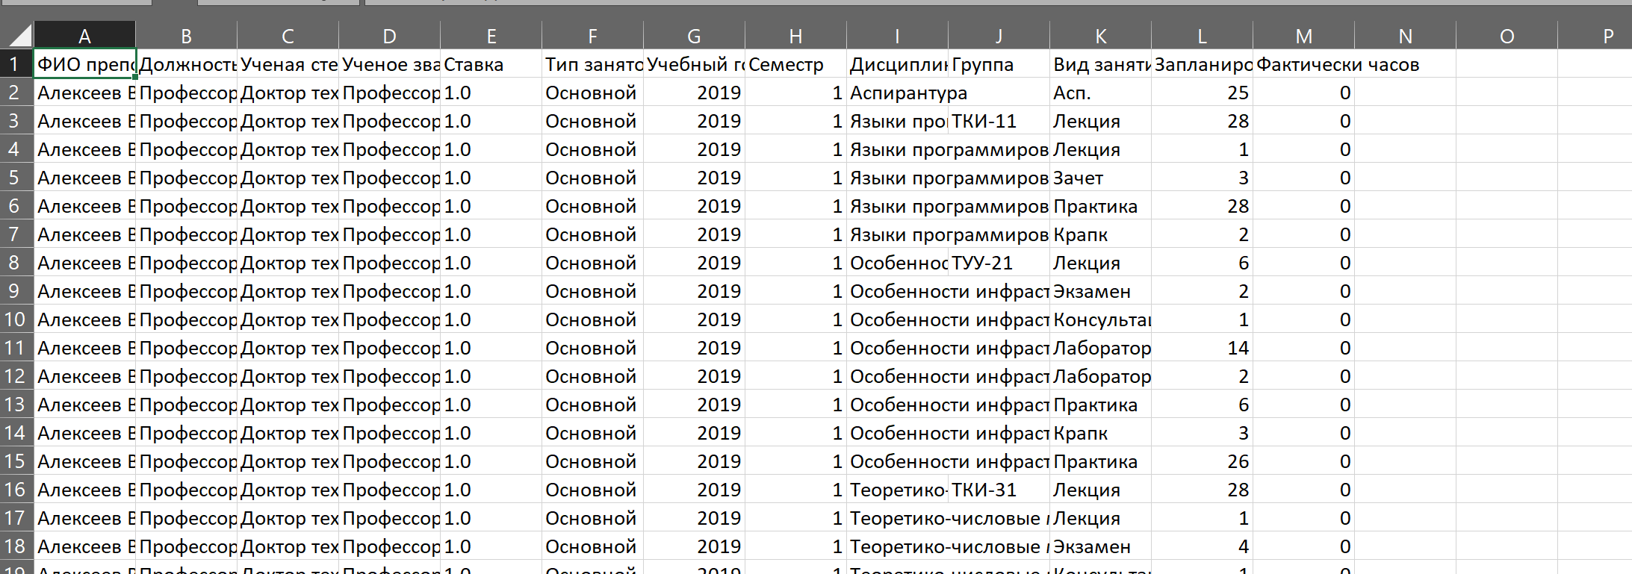
Рисунок 5.6.2.1 – Экспортирован CSV файл

5.7. Разработка функций экспорта сведений из оригинального и изменённого текстовых файлов формата CSV в Word
Экспорт данных в Word реализован в классе WordExporter через метод ExportToWord(). Это позволяет преобразовывать данные из объектов WorkloadItem в структурированные Word-документы с форматированными таблицами.
5.7.1. Сеть Петри для процесса экспорта сведений из оригинального и изменённого текстовых файлов формата CSV в Word Рисунок 5.7.1.1 – Сеть Петри

5.7.2. Листинг функции экспорта в Word
using System;
using System.Collections.Generic;
using System.Linq;
using System.Runtime.InteropServices;
using Word = Microsoft.Office.Interop.Word;

namespace CourseWorkApp
{
public static class WordExporter
{
public static void ExportToWord(List<WorkloadItem> items, string filePath)
{
Word.Application wordApp = null;
Word.Document doc = null;

try
{
wordApp = new Word.Application();
wordApp.Visible = false;
doc = wordApp.Documents.Add();

Word.Paragraph title = doc.Content.Paragraphs.Add();
title.Range.Text = "УЧЕТ УЧЕБНОЙ НАГРУЗКИ ПРЕПОДАВАТЕЛЕЙ";
title.Range.Font.Bold = 1;
title.Range.Font.Size = 16;
title.Range.ParagraphFormat.Alignment = Word.WdParagraphAlignment.wdAlignParagraphCenter;
title.Format.SpaceAfter = 24;
title.Range.InsertParagraphAfter();

Word.Paragraph dateParagraph = doc.Content.Paragraphs.Add();
dateParagraph.Range.Text = $"Дата экспорта: {DateTime.Now:dd.MM.yyyy HH:mm}";
dateParagraph.Range.Font.Size = 10;
dateParagraph.Range.Font.Italic = 1;
dateParagraph.Format.SpaceAfter = 12;
dateParagraph.Range.InsertParagraphAfter();

int totalPlanned = items.Sum(i => i.PlannedHours);
int totalActual = items.Sum(i => i.ActualHours);

Word.Paragraph statsParagraph = doc.Content.Paragraphs.Add();
statsParagraph.Range.Text = $"Всего записей: {items.Count} | " +
$"Преподавателей: {items.Select(i => i.TeacherName).Distinct().Count()} | " +
$"Плановых часов: {totalPlanned} | " +
$"Фактических часов: {totalActual}";
statsParagraph.Range.Font.Size = 10;
statsParagraph.Range.Font.Bold = 1;
statsParagraph.Format.SpaceAfter = 18;
statsParagraph.Range.InsertParagraphAfter();

if (items.Count == 0)
{
Word.Paragraph noDataParagraph = doc.Content.Paragraphs.Add();
noDataParagraph.Range.Text = "Нет данных для отображения";
noDataParagraph.Range.Font.Size = 12;
noDataParagraph.Range.Font.Italic = 1;
noDataParagraph.Range.Font.Color = Word.WdColor.wdColorRed;
noDataParagraph.Format.SpaceAfter = 12;
noDataParagraph.Range.InsertParagraphAfter();
}
else
{
// Создаем таблицу с 13 колонками (без разницы и статуса)
int rows = items.Count + 1;
int columns = 13;

Word.Table table = doc.Tables.Add(doc.Content, rows, columns);
table.Borders.Enable = 1;

// Заголовки таблицы - 13 столбцов
string[] headers = new string[]
{
"ФИО преподавателя", "Должность", "Степень", "Звание",
"Ставка", "Тип занятости", "Учебный год", "Семестр",
"Дисциплина", "Группа", "Вид занятия", "План (ч)", "Факт (ч)"
};

for (int i = 0; i < headers.Length; i++)
{
table.Cell(1, i + 1).Range.Text = headers[i];
table.Cell(1, i + 1).Range.Font.Bold = 1;
table.Cell(1, i + 1).Range.ParagraphFormat.Alignment = Word.WdParagraphAlignment.wdAlignParagraphCenter;
table.Cell(1, i + 1).Range.Shading.BackgroundPatternColor = Word.WdColor.wdColorGray15;
}

// Заполняем таблицу данными
for (int i = 0; i < items.Count; i++)
{
var item = items[i];

table.Cell(i + 2, 1).Range.Text = item.TeacherName ?? "";
table.Cell(i + 2, 2).Range.Text = item.Position ?? "";
table.Cell(i + 2, 3).Range.Text = item.AcademicDegree ?? "";
table.Cell(i + 2, 4).Range.Text = item.AcademicTitle ?? "";
table.Cell(i + 2, 5).Range.Text = item.StaffRate.ToString("0.0");
table.Cell(i + 2, 6).Range.Text = item.EmploymentType ?? "";
table.Cell(i + 2, 7).Range.Text = item.AcademicYear.ToString();
table.Cell(i + 2, 8).Range.Text = item.Semester.ToString();
table.Cell(i + 2, 9).Range.Text = item.Discipline ?? "";
table.Cell(i + 2, 10).Range.Text = item.Group ?? "";
table.Cell(i + 2, 11).Range.Text = item.ActivityType ?? "";
table.Cell(i + 2, 12).Range.Text = item.PlannedHours.ToString();
table.Cell(i + 2, 13).Range.Text = item.ActualHours.ToString();
}

table.AutoFitBehavior(Word.WdAutoFitBehavior.wdAutoFitContent);

Word.Range range = doc.Content;
range.Collapse(Word.WdCollapseDirection.wdCollapseEnd);
range.InsertParagraphAfter();

Word.Paragraph totalParagraph = doc.Content.Paragraphs.Add();
totalParagraph.Range.Text = $"ИТОГО: Плановых часов: {totalPlanned} | " +
$"Фактических часов: {totalActual}";
totalParagraph.Range.Font.Bold = 1;
totalParagraph.Range.Font.Size = 11;
}

try
{
object fileName = filePath;
object fileFormat = Word.WdSaveFormat.wdFormatDocumentDefault;
object missing = Type.Missing;

doc.SaveAs2(ref fileName, ref fileFormat, ref missing, ref missing, ref missing,
ref missing, ref missing, ref missing, ref missing, ref missing, ref missing,
ref missing, ref missing, ref missing, ref missing, ref missing);
}
catch (Exception ex)
{
throw new Exception("Ошибка сохранения файла: " + ex.Message);
}
}
catch (Exception ex)
{
throw new Exception("Ошибка при экспорте в Word: " + ex.Message);
}
finally
{
if (doc != null)
{
doc.Close(false);
Marshal.ReleaseComObject(doc);
}
if (wordApp != null)
{
wordApp.Quit(false);
Marshal.ReleaseComObject(wordApp);
}
}}}}
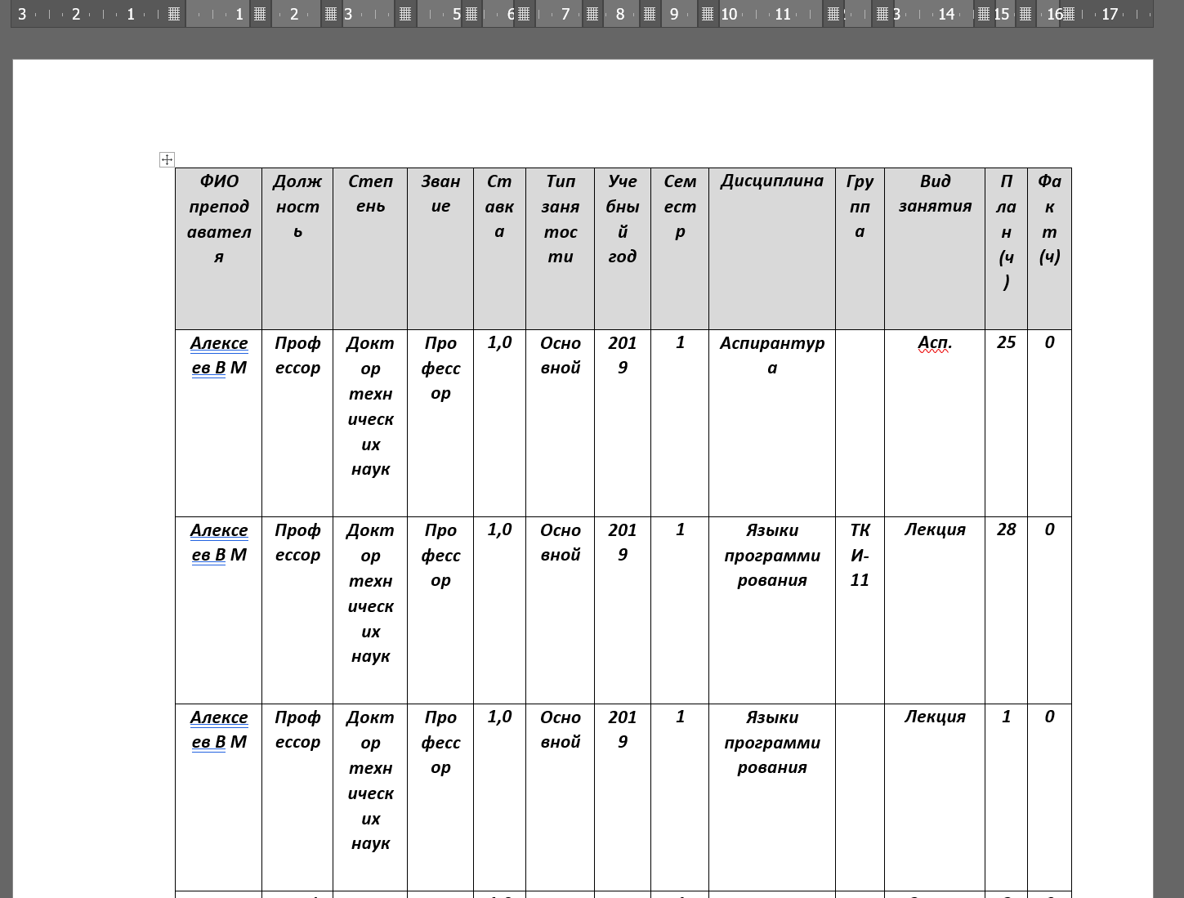
Рисунок 5.7.2.1 – Пример воссоздания документа в Word

5.8. Разработка функций экспорта сведений из экранной формы в Excel
Экспорт данных в Excel реализован в отдельном классе ExcelExporter через метод ExportToExcel(). Функция обеспечивает преобразование данных из экранной формы в структурированные Excel-таблицы.

5.8.1 Сеть Петри для процесса перекрёстного экспорта
Рисунок 5.8.1.1 – Сеть Петри

5.8.2. Листинг функции экспорта в Excel
public static class ExcelExporter
{
public static void ExportToExcel(List<WorkloadItem> items, string filePath)
{
try
{
Excel.Application excelApp = null;
Excel.Workbook workbook = null;
Excel.Worksheet worksheet = null;

try
{
excelApp = new Excel.Application();
excelApp.Visible = false;
workbook = excelApp.Workbooks.Add();
worksheet = (Excel.Worksheet)workbook.Worksheets[1];

// Заголовки - только 13 столбцов
worksheet.Cells[1, 1] = "ФИО преподавателя";
worksheet.Cells[1, 2] = "Должность";
worksheet.Cells[1, 3] = "Ученая степень";
worksheet.Cells[1, 4] = "Ученое звание";
worksheet.Cells[1, 5] = "Ставка";
worksheet.Cells[1, 6] = "Тип занятости";
worksheet.Cells[1, 7] = "Учебный год";
worksheet.Cells[1, 8] = "Семестр";
worksheet.Cells[1, 9] = "Дисциплина";
worksheet.Cells[1, 10] = "Группа";
worksheet.Cells[1, 11] = "Вид занятия";
worksheet.Cells[1, 12] = "Запланировано часов";
worksheet.Cells[1, 13] = "Фактически часов";

// Форматирование заголовков - только до M (13 столбцов)
Excel.Range headerRange = worksheet.Range["A1:M1"];
headerRange.Font.Bold = true;
headerRange.Interior.Color = System.Drawing.ColorTranslator.ToOle(System.Drawing.Color.LightBlue);
headerRange.HorizontalAlignment = Excel.XlHAlign.xlHAlignCenter;

// Заполнение данных
int row = 2;
foreach (var item in items)
{
worksheet.Cells[row, 1] = item.TeacherName;
worksheet.Cells[row, 2] = item.Position;
worksheet.Cells[row, 3] = item.AcademicDegree;
worksheet.Cells[row, 4] = item.AcademicTitle;
worksheet.Cells[row, 5] = item.StaffRate;
worksheet.Cells[row, 6] = item.EmploymentType;
worksheet.Cells[row, 7] = item.AcademicYear;
worksheet.Cells[row, 8] = item.Semester;
worksheet.Cells[row, 9] = item.Discipline;
worksheet.Cells[row, 10] = item.Group;
worksheet.Cells[row, 11] = item.ActivityType;
worksheet.Cells[row, 12] = item.PlannedHours;
worksheet.Cells[row, 13] = item.ActualHours;
row++;
}

// Автоматическое выравнивание столбцов - только до M
Excel.Range dataRange = worksheet.Range["A1:M" + (row - 1)];
dataRange.Columns.AutoFit();

// Добавляем итоговую строку
worksheet.Cells[row, 1] = "ИТОГО:";
worksheet.Cells[row, 12] = items.Sum(i => i.PlannedHours);
worksheet.Cells[row, 13] = items.Sum(i => i.ActualHours);

Excel.Range totalRange = worksheet.Range["A" + row + ":M" + row];
totalRange.Font.Bold = true;
totalRange.Interior.Color = System.Drawing.ColorTranslator.ToOle(System.Drawing.Color.LightGreen);

workbook.SaveAs(filePath);
MessageBox.Show("Данные успешно экспортированы в Excel файл:\n" + filePath,
"Экспорт завершен", MessageBoxButtons.OK, MessageBoxIcon.Information);
}
catch (Exception ex)
{
throw new Exception("Ошибка при экспорте в Excel: " + ex.Message);
}
finally
{
if (workbook != null)
{
workbook.Close(false);
Marshal.ReleaseComObject(workbook);
}
if (excelApp != null)
{
excelApp.Quit();
Marshal.ReleaseComObject(excelApp);
}
}
}
catch (Exception ex)
{
MessageBox.Show("Ошибка при создании Excel файла: " + ex.Message,
"Ошибка", MessageBoxButtons.OK, MessageBoxIcon.Error);
}
}
}
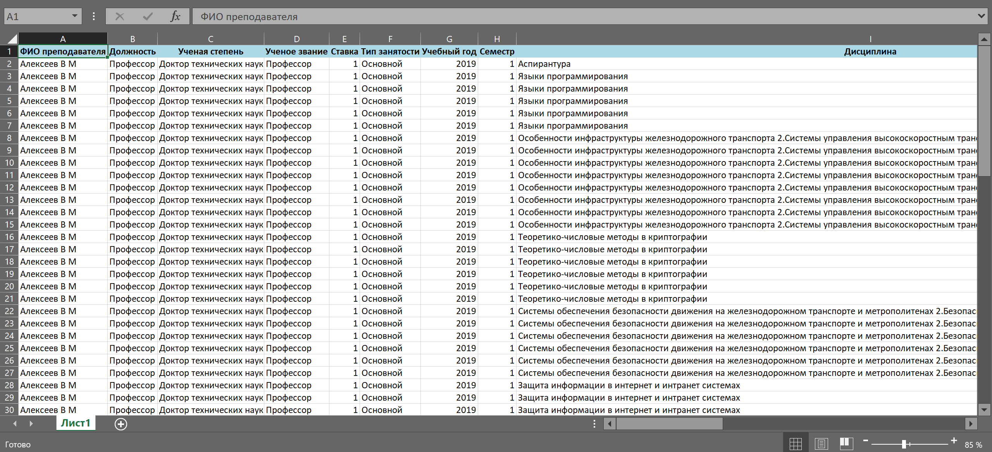
Рисунок 5.8.2.1 – Пример переноса данных из экранной формы в Excel

5.9. Графический анализ данных, содержащихся в печатной форме (настройка Chart-элемента)
Графический анализ данных, содержащихся в печатной форме, реализован с использованием элемента управления Chart библиотеки Windows Forms DataVisualization, который обеспечивает интерактивную визуализацию статистических показателей. Настройка Chart-элемента включает создание области диаграммы (ChartArea), настройку осей с указанием заголовков, интервалов и угла наклона меток, а также добавление легенды для пояснения данных. Для построения семи типов диаграмм, предусмотренных заданием, в элемент Chart динамически добавляются серии данных (Series) типа Column, каждая из которых связывается с результатами статистических расчётов. Процесс визуализации включает фильтрацию данных по выбранному пользователем временному диапазону, группировку по учебным годам, календарным годам или семестрам, а также категоризацию по типу отработанных часов(1 семестр, второй семестр, конкретный преподаватель, общее количество часов) что позволяет наглядно отображать динамику количества отработанных часов, а также разновидности видов занятий.

5.9.1 Сеть Петри для Графического анализа данных, содержащихся в печатной форме
Рисунок 5.9.1.1 – Сеть Петри

5.9.2. Листинг настройки Chart-элемента
Основная настройка элемента Chart выполняется в методе CreateAndReplaceChart() в классе MainForm:
private void CreateAndReplaceChart()
{
// Создаем настоящий Chart
_chartControl = new Chart();
_chartControl.Dock = chartWorkload.Dock;
_chartControl.Location = chartWorkload.Location;
_chartControl.Size = new Size(chartWorkload.Width, 250);
_chartControl.Name = "chartWorkload";
_chartControl.BackColor = Color.White;

// Настраиваем Chart
ChartArea chartArea = new ChartArea("MainArea");
chartArea.AxisX.LabelStyle.Angle = -45;
chartArea.AxisX.LabelStyle.Font = new Font("Arial", 8);
chartArea.AxisY.LabelStyle.Format = "#,##0";
_chartControl.ChartAreas.Add(chartArea);

Legend legend = new Legend("MainLegend");
legend.Docking = Docking.Bottom;
legend.Alignment = StringAlignment.Center;
_chartControl.Legends.Add(legend);

// Создаем Panel для таблицы с прокруткой
_tableContainerPanel = new Panel();
_tableContainerPanel.Dock = DockStyle.Fill;
_tableContainerPanel.AutoScroll = true;
_tableContainerPanel.Controls.Add(dataGridView);

// Создаем SplitContainer
SplitContainer splitContainer = new SplitContainer();
splitContainer.Dock = DockStyle.Fill;
splitContainer.Orientation = Orientation.Vertical;
splitContainer.SplitterDistance = 700;
splitContainer.FixedPanel = FixedPanel.Panel1;

// Добавляем элементы
splitContainer.Panel1.Controls.Add(_tableContainerPanel);
splitContainer.Panel2.Controls.Add(_chartControl);

// Заменяем элементы
var parent = chartWorkload.Parent;
int chartIndex = parent.Controls.IndexOf(chartWorkload);
parent.Controls.Remove(chartWorkload);
parent.Controls.Add(splitContainer);
parent.Controls.SetChildIndex(splitContainer, chartIndex);
}

Метод построения диаграмм DrawColumnChart выполняет непосредственное построение графиков:
private void DrawColumnChart(List<string> labels, List<int> values,
string title, string xTitle, string yTitle)
{
if (_chartControl == null) return;

_chartControl.Series.Clear();
_chartControl.Titles.Clear();
_chartControl.ChartAreas.Clear();

ChartArea chartArea = new ChartArea("MainArea");

if (values.Count > 0)
{
int maxValue = values.Max();
chartArea.AxisY.Maximum = maxValue * 1.1;
chartArea.AxisY.Minimum = 0;
chartArea.AxisY.Interval = CalculateOptimalInterval(maxValue);
}

chartArea.AxisX.LabelStyle.Angle = -45;
chartArea.AxisX.LabelStyle.Font = new Font("Arial", 8);
chartArea.AxisY.LabelStyle.Format = "#,##0";
_chartControl.ChartAreas.Add(chartArea);

int maxItems = 15;
if (labels.Count > maxItems)
{
labels = labels.Take(maxItems).ToList();
values = values.Take(maxItems).ToList();
}

Series series = new Series("Нагрузка");
series.ChartType = SeriesChartType.Column;
series.IsValueShownAsLabel = true;
series.LabelFormat = "#,##0";
series.Color = Color.SteelBlue;
series.Font = new Font("Arial", 8);
series["PointWidth"] = "0.6";

for (int i = 0; i < labels.Count; i++)
{
DataPoint point = series.Points.Add(values[i]);
string shortLabel = labels[i];
if (shortLabel.Length > 25)
shortLabel = shortLabel.Substring(0, 25) + "...";
point.AxisLabel = shortLabel;
point.Label = values[i].ToString("#,##0");
point.Font = new Font("Arial", 8);
point.Color = GetColorForIndex(i);
}

_chartControl.Series.Add(series);

Title chartTitle = new Title(title, Docking.Top,
new Font("Arial", 12, FontStyle.Bold), Color.Black);
_chartControl.Titles.Add(chartTitle);

_chartControl.ChartAreas[0].AxisX.Title = xTitle;
_chartControl.ChartAreas[0].AxisY.Title = yTitle;
_chartControl.ChartAreas[0].AxisX.Interval = 1;
_chartControl.ChartAreas[0].AxisX.LabelStyle.Angle = -45;
_chartControl.ChartAreas[0].AxisX.LabelStyle.Font = new Font("Arial", 8);
_chartControl.ChartAreas[0].AxisY.LabelStyle.Format = "#,##0";
_chartControl.ChartAreas[0].AxisY.TitleFont = new Font("Arial", 9);
_chartControl.ChartAreas[0].AxisX.TitleFont = new Font("Arial", 9);

_chartControl.Legends[0].Enabled = false;

if (labels.Count > 8)
{
_chartControl.ChartAreas[0].AxisX.LabelStyle.Font = new Font("Arial", 7);
}
}

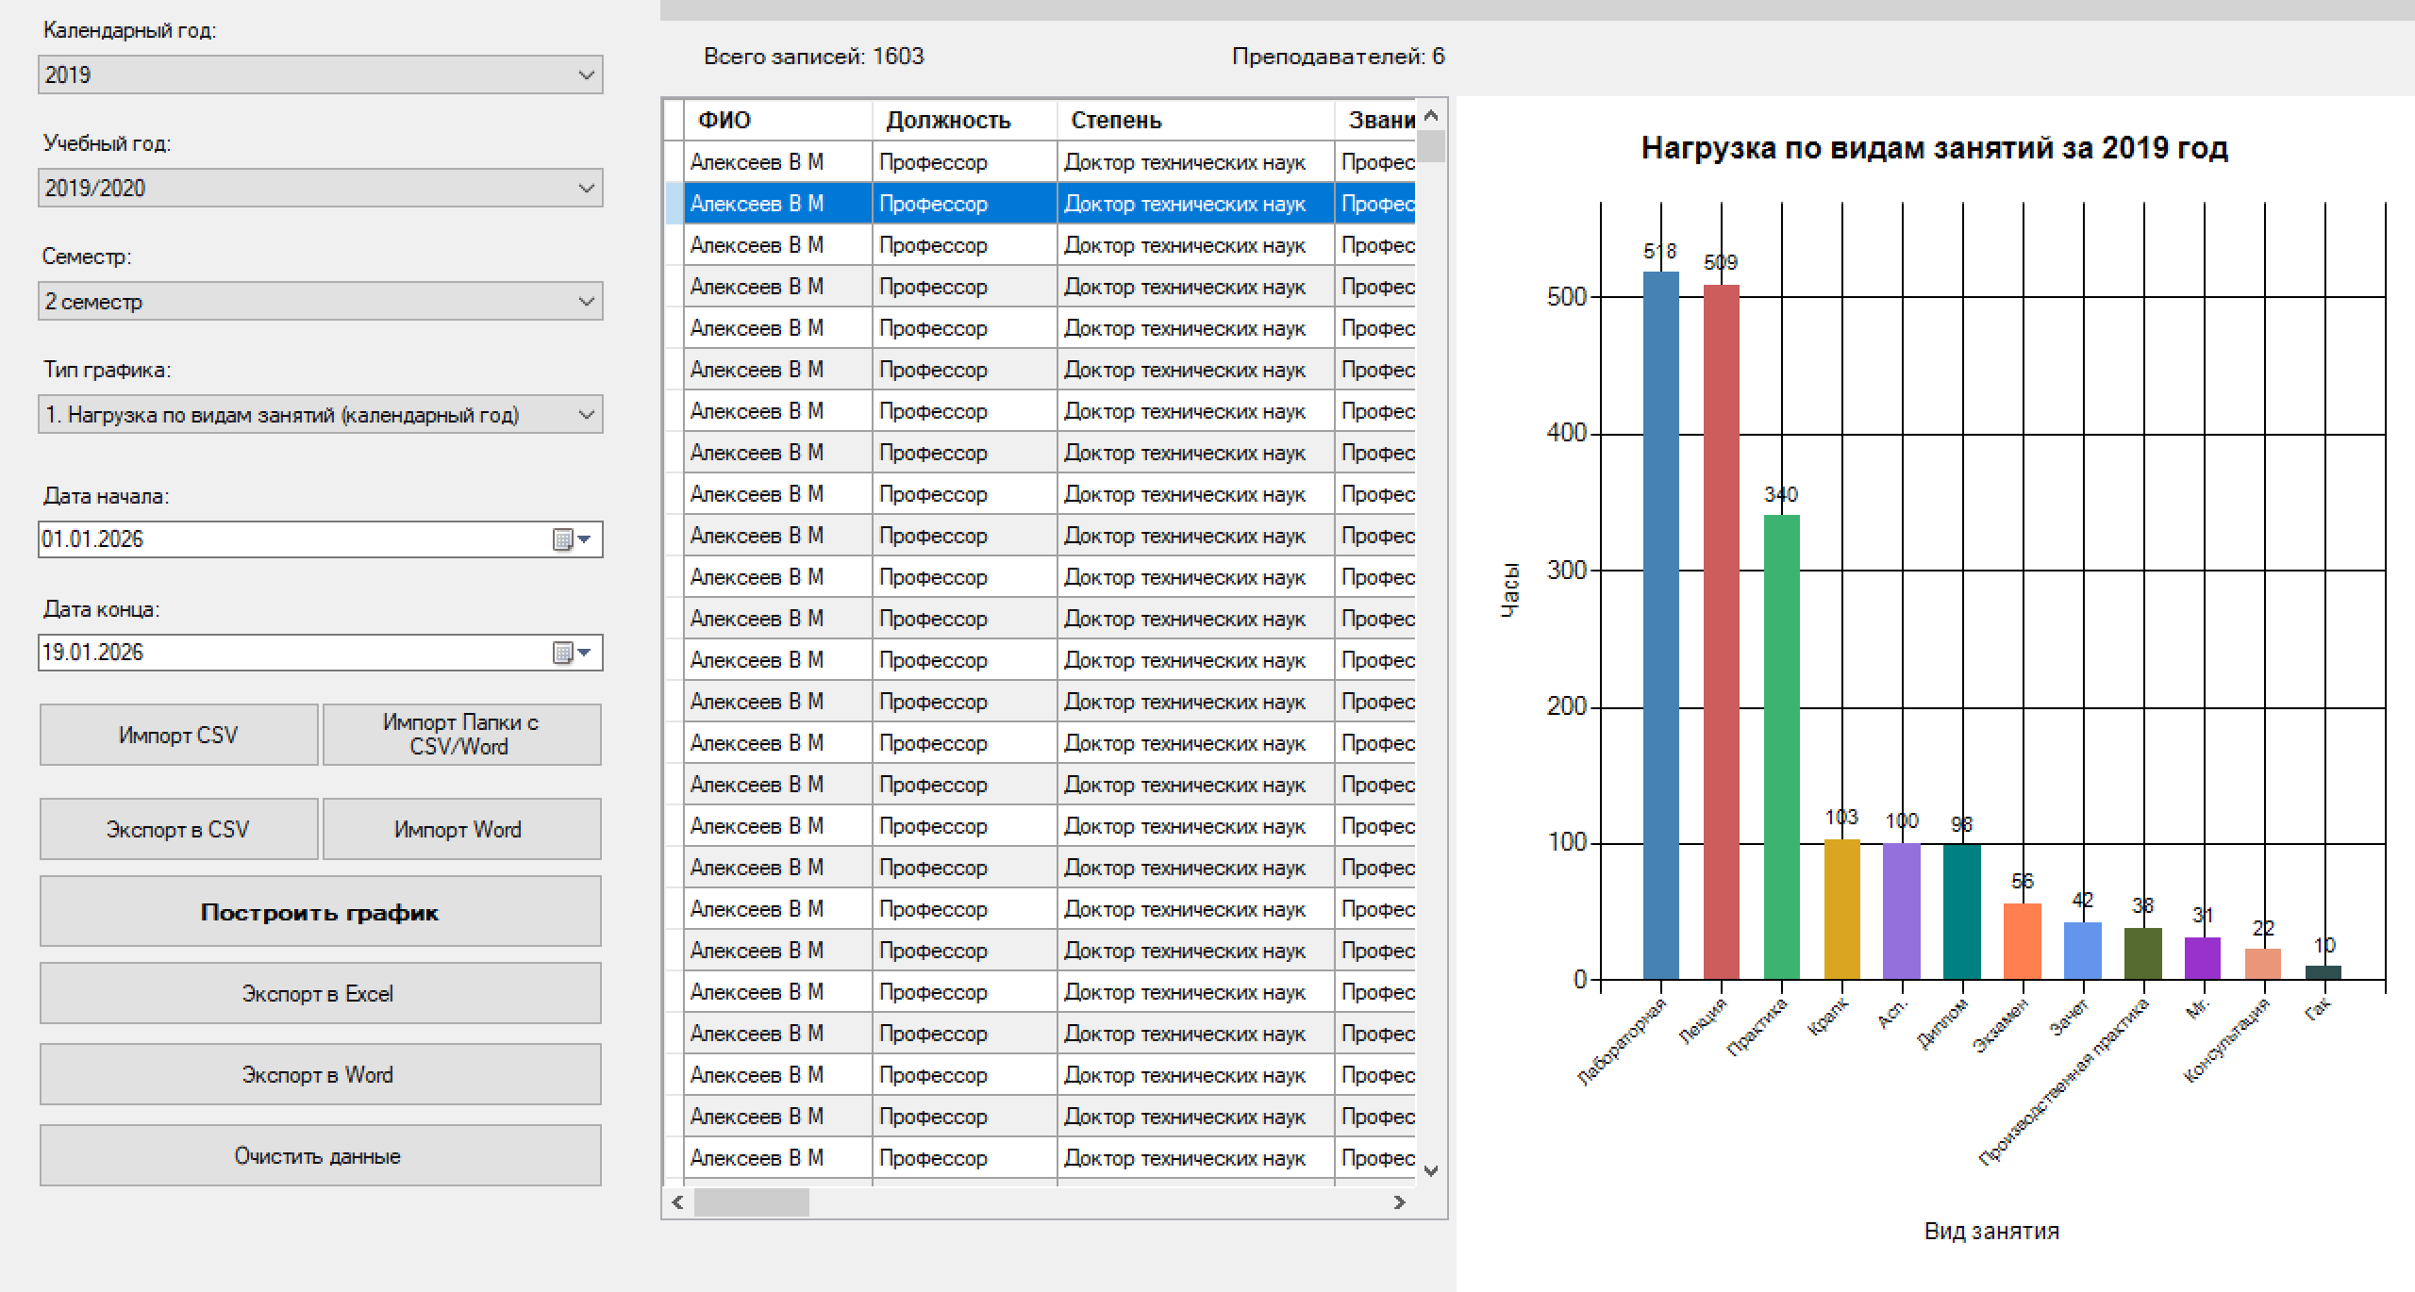
Рисунок 5.9.2.1 – Пример переноса данных из CSV в Excel и формирование таблицы с выбором персональных данных 1 преподавателя

6. ИНСТРУКЦИЯ ПОЛЬЗОВАТЕЛЯ
Требования к системе:
.NET Framework 3.5
Microsoft Office 2007 или выше

Начало работы:
После запуска программы открывается главное окно, разделённое на левую панель управления, таблицу данных и область диаграмм.

Загрузка данных:
- "Импорт CSV" - для импорта данных из CSV-файлов (разделитель - точка с запятой в кодировке Windows-1251)
- "Импорт Word" - для загрузки документов .doc/.docx с таблицами учебной нагрузки
- "Импорт папки с CSV/Word" - для пакетной загрузки данных из выбранной папки

Работа с данными:
Извлечённые данные отображаются в таблице с колонками: ФИО преподавателя, Должность, Ученая степень, Ученое звание, Ставка, Тип занятости, Учебный год, Семестр, Дисциплина, Группа, Вид занятия, План (ч), Факт (ч). Категория занятости (Основной/Совместитель) определяется автоматически. Фактические часы можно редактировать непосредственно в таблице.

Экспорт данных:
- "Экспорт в CSV" - сохранение данных в CSV-формат
- "Экспорт в Excel" - преобразование в форматированную Excel-таблицу
- "Экспорт в Word" - создание структурированного Word-документа
Графический анализ:
Выполняется путём выбора типа диаграммы из выпадающего списка (6 вариантов: нагрузка по видам занятий за календарный год, учебный год, семестр; нагрузка преподавателей за период; распределение ставок; основные сотрудники и совместители), настройки параметров (года, семестра, временного диапазона) и нажатия кнопки "Построить график".

Статистика преподавателя:
В верхней панели выберите преподавателя из списка для автоматического расчёта часов за семестр и учебный год.

Контекстное меню:
Щелчок правой кнопкой мыши по строкам таблицы открывает меню для операций с часами: "Установить факт = плану", "Очистить фактические часы", "Авторасчёт (80% от плана)".

Устранение неполадок:
При возникновении ошибок загрузки убедитесь в корректности структуры документа и доступности Microsoft Office; для CSV-файлов используйте разделитель "точка с запятой" и кодировку Windows-1251.

Завершение работы:
Закрытие основного окна завершает работу приложения.

7. ЗАКЛЮЧЕНИЕ
В результате выполнения данной курсовой работы было успешно разработано специализированное приложение для автоматизированной обработки и анализа индивидуальных планов преподавателей, решающее поставленные задачи по извлечению структурированных данных из печатных форм, их классификации, статистическому анализу и визуализации. Реализованный программный комплекс демонстрирует эффективность применения алгоритмов контекстного парсинга и регулярных выражений для обработки слабоформализованных документов, что позволило преодолеть выявленное разнообразие в оформлении исходных материалов. Разработанное решение обеспечивает полный цикл работы с данными: от импорта документов Word и CSV через интуитивно понятный графический интерфейс, классификации участников с использованием гибкой системы правил, до перекрёстного экспорта в форматы Excel и Word с сохранением семантической целостности информации. Особую практическую ценность представляет модуль статистического анализа, предоставляющий семь типов диаграмм для оценки отработанных часов преподавателя, а также динамики проведения занятий в различных временных разрезах. Приложение готово к использованию в учебном процессе кафедры и способно значительно сократить временные затраты на обработку документации, минимизировать ошибки ручного ввода и предоставить аналитический инструментарий для принятия обоснованных управленческих решений на основе объективных данных.

8. ВЫВОДЫ
В процессе выполнения курсовой работы были сделаны следующие выводы: 1) Разработанное приложение успешно решает задачу автоматизации обработки протоколов заседаний кафедры, извлекая структурированные данные из печатных форм Word-документов с точностью, достаточной для практического применения; 2) Реализованный алгоритм парсинга на основе регулярных выражений и контекстного анализа демонстрирует устойчивость к вариациям в оформлении исходных документов, корректно распознавая ключевые элементы (номера заседаний, даты, докладчиков и темы); 3) Реализованные функции импорта и экспорта данных (CSV, Word, Excel) создают гибкую экосистему для обмена информацией с другими приложениями, поддерживая полный цикл обработки; 4) Модуль статистической визуализации полностью соответствует техническому заданию, предоставляя семь типов диаграмм для анализа активности участников и периодичности заседаний в различных временных разрезах; 6) Графический интерфейс программы интуитивно понятен и обеспечивает эффективное взаимодействие пользователя со всеми функциональными возможностями приложения. Полученные результаты подтверждают практическую применимость разработанного решения для автоматизации документооборота и аналитической работы кафедры, а архитектура системы допускает дальнейшее расширение функционала.

9. БИБЛИОГРАФИЧЕСКИЙ СПИСОК
- Троелсен, Э. Язык программирования C# 7 и платформы .NET и .NET Core / Э. Троелсен. - Москва: Вильямс, 2018. - 1328 с.
- Албахари, Д. C# 7.0. Справочник. Полное описание языка / Д. Албахари, Б. Албахари. - Москва: Вильямс, 2018. - 1040 с.
- Нейгел, К. С# 7 и .NET Core. Кросс-платформенная разработка для профессионалов / К. Нейгел. - Москва: Вильямс, 2018. - 1328 с.
- Ватсон, К. Visual C# 2010. Полный курс / К. Ватсон, Д. Харт. - Москва: Диалектика, 2011. - 960 с.
- Фримен, А. Windows Forms для профессионалов / А. Фримен, М. Макдональд. - Москва: Питер, 2005. - 656 с.
- Microsoft Corporation. Документация по .NET Framework [Электронный ресурс]. - Режим доступа: https://docs.microsoft.com/ru-ru/dotnet/framework/ (дата обращения: 26.11.2025)
- Microsoft Corporation. Документация по Windows Forms [Электронный ресурс]. - Режим доступа: https://docs.microsoft.com/ru-ru/dotnet/desktop/winforms/ (дата обращения: 05.11.2025)
- Microsoft Corporation. Документация по Microsoft Office Interop [Электронный ресурс]. - Режим доступа: https://docs.microsoft.com/ru-ru/dotnet/csharp/programming-guide/interop/ (дата обращения: 09.12.2025)
- Stack Overflow Community. Вопросы и ответы по C# и .NET [Электронный ресурс]. - Режим доступа: https://stackoverflow.com/questions/tagged/c%23 (дата обращения: 01.12.2025)
- Regular-Expressions.info. Справочник по регулярным выражениям [Электронный ресурс]. - Режим доступа: https://www.regular-expressions.info/ (дата обращения: 18.11.2025)
- Microsoft Corporation. Chart Control for Windows Forms Documentation [Электронный ресурс]. - Режим доступа: https://docs.microsoft.com/ru-ru/dotnet/api/system.windows.forms.datavisualization.charting (дата обращения: 15.11.2025)
- ISO 8601. Форматы представления дат и времени [Электронный ресурс]. - Режим доступа: https://www.iso.org/iso-8601-date-and-time-format.html (дата обращения: 17.11.2025)
- Wagner, B. Effective C#: 50 Specific Ways to Improve Your C# / B. Wagner. - Addison-Wesley Professional, 2017. - 336 p.
- Richter, J. CLR via C# / J. Richter. - Microsoft Press, 2012. - 896 p.
- Петцольд, Ч. Программирование для Microsoft Windows на C# / Ч. Петцольд. - Москва: Русская редакция, 2002. - 576 с.

